STUDI KOMPARATIF MODEL LSTM, XGBOOST, DAN HYBRID MODEL UNTUK PERAMALAN HARGA BITCOIN

TUGAS AKHIR



Sapar Hidayat. S
NIM. 2201020003

PROGRAM STUDI TEKNIK INFORMATIKA
JURUSAN TEKNIK ELEKTRO DAN INFORMATIKA
FAKULTAS TEKNIK DAN TEKNOLOGI KEMARITIMAN
UNIVERSITAS MARITIM RAJA ALI HAJI
TANJUNGPINANG
2026
STUDI KOMPARATIF MODEL LSTM, XGBOOST, DAN HYBRID MODEL UNTUK PERAMALAN HARGA BITCOIN

Tugas Akhir
Skema Publikasi
Tugas Akhir diajukan sebagai salah satu persyaratan memperoleh gelar Sarjana Teknik pada Program Studi Teknik Informatika

Sapar Hidayat. S
NIM. 2201020003

PROGRAM STUDI TEKNIK INFORMATIKA
JURUSAN TEKNIK ELEKTRO DAN INFORMATIKA
FAKULTAS TEKNIK DAN TEKNOLOGI KEMARITIMAN
UNIVERSITAS MARITIM RAJA ALI HAJI
TANJUNGPINANG
2026
PERNYATAAN MENGENAI TUGAS AKHIR DAN
SUMBER INFORMASI SERTA PELIMPAHAN HAK CIPTA

Dengan ini saya menyatakan bahwa tugas akhir berjudul “Studi Komparatif Model LSTM, XGBoost dan Hybrid Model Untuk Peramalan Harga Bitcoin” adalah benar karya saya dengan arahan dari komisi pembimbing dan belum diajukan dalam bentuk apa pun kepada perguruan tinggi mana pun. Sumber informasi yang berasal atau dikutip dari karya yang diterbitkan maupun tidak diterbitkan dari penulis lain telah disebutkan dalam teks dan dicantumkan dalam Daftar Pustaka di bagian akhir skripsi ini.
Apabila di kemudian hari terbukti pernyataan saya tidak benar dan melanggar peraturan yang berlaku dalam karya tulis dan hak intelektual, maka saya bersedia ijazah yang telah saya terima untuk ditarik kembali oleh Universitas Maritim Raja Ali Haji dan menerima sanksi lainnya sesuai dengan peraturan yang berlaku. Dengan ini saya melimpahkan hak cipta dari karya tulis saya kepada Universitas Maritim Raja Ali Haji.

Tanjungpinang, Agustus 2026

Materai
Rp 10.000

Sapar Hidayat. S
NIM. 2201020003

© Hak Cipta Milik Universitas Maritim Raja Ali Haji, Tahun 2021
Hak Cipta Dilindungi Undang- Undang
Dilarang mengutip sebagian atau seluruh karya tulis ini tanpa mencantumkan atau menyebutkan sumbernya. Pengutipan hanya untuk kepentingan pendidikan, penelitian, penulisan karya ilmiah, penyusunan laporan, penulisan kritik, atau tinjauan suatu masalah; dan pengutipan tersebut tidak merugikan kepentingan Universitas Maritim Raja Ali Haji.

Dilarang mengumumkan dan memperbanyak sebagian atau seluruh karya tulis ini dalam bentuk apapun tanpa izin Universitas Maritim Raja Ali Haji.

HALAMAN PERSETUJUAN

Judul | : | Studi Komparatif Model LSTM, XGBoost dan Hybrid Model Untuk Peramalan Harga Bitcoin
Nama | : | Sapar Hidayat. S
NIM | : | 2201020003
Program Studi | : | Teknik Informatika
Tanggal Persetujuan | :

Disetujui oleh,
Komisi Pembimbing
Novrizal Fattah Fahmitra, M.Kom.  (Ketua) | Tekad Matulatan, S.Kom., M.Info., Tech.  (Anggota)

HALAMAN PENGESAHAN

Judul | : | Studi Komparatif Model LSTM, XGBoost dan Hybrid Model Untuk Peramalan Harga Bitcoin
Nama | : | Sapar Hidayat. S
NIM | : | 2201020003

Telah berhasil dipertahankan di hadapan Komisi Penguji sebagai bagian persyaratan yang diperlukan dalam memperoleh gelar Sarjana Teknik pada Program Studi Teknik Informatika , Jurusan Teknik Elektro dan Informatika, Fakultas Teknik dan Teknologi Kemaritiman, Universitas Maritim Raja Ali Haji.

KOMISI PENGUJI
Ketua | : | Nerfita Nikentari, S.T., M.Cs., Ph.D. | (…………….)
Anggota I | : | Nolan Efranda, M.Kom. | (…………….)
Anggota II | : | Feri Irawan, S.Kom., M.Kom | (…………….)

Mengetahui,
Ketua Jurusan Teknik Elektro dan Informatika

Hollanda Arief Kusuma, S.IK., M.Si.
NIP. / NI PPPK. 198904012019031016

Tanggal Ujian: | Tanggal Lulus:

ABSTRAK
SAPAR HIDAYAT. S. Studi Komparatif Model LSTM, XGBoost dan Hybrid Model Untuk Peramalan Harga Bitcoin. Dibimbing oleh NOVRIZAL FATTAH FAHMITRA dan TEKAD MATULATAN.

Peramalan harga Bitcoin merupakan permasalahan yang menantang karena karakteristik pergerakan harganya yang sangat fluktuatif dan dipengaruhi oleh berbagai faktor, seperti kondisi ekonomi, sentimen pasar, dan ketidakpastian global. Penelitian ini bertujuan untuk merancang dan mengevaluasi model peramalan harga Bitcoin menggunakan algoritma Long Short-Term Memory (LSTM), eXtreme Gradient Boosting (XGBoost), serta arsitektur Hybrid LSTM-XGBoost berbasis Residual-Correction. Penelitian menggunakan data historis harga penutupan harian Bitcoin periode 1 Januari 2020 hingga 20 Mei 2026. Proses pemodelan menerapkan strategi Direct Multi-Step Forecasting dengan sliding window berukuran 30 hari untuk menghasilkan prediksi pada horizon 1, 3, dan 7 hari ke depan. Evaluasi kinerja model dilakukan menggunakan metrik Root Mean Squared Error (RMSE), Mean Absolute Error (MAE), dan Mean Absolute Percentage Error (MAPE). Hasil penelitian menunjukkan bahwa model LSTM memberikan performa terbaik pada horizon 1 hari dengan nilai MAPE sebesar 3,64% dan RMSE sebesar Rp62.927.546,80. Pada horizon 3 hari, model Hybrid LSTM-XGBoost menghasilkan performa terbaik dengan nilai MAPE sebesar 4,23%. Sementara itu, pada horizon 7 hari, model Hybrid memperoleh nilai RMSE terendah sebesar Rp114.341.552,26, yang menunjukkan kemampuannya dalam mengurangi kesalahan prediksi bernilai besar melalui mekanisme Residual-Correction. Hasil penelitian menunjukkan bahwa pemilihan model yang tepat bergantung pada horizon prediksi, di mana LSTM lebih sesuai untuk peramalan jangka pendek, sedangkan Hybrid LSTM-XGBoost memberikan kinerja yang lebih baik pada horizon prediksi yang lebih panjang.

Kata kunci: Bitcoin, Peramalan Harga, Long Short-Term Memory (LSTM), eXtreme Gradient Boosting (XGBoost), Hybrid LSTM-XGBoost, Direct Multi-Step Forecasting.

ABSTRACT
SAPAR HIDAYAT. S. Comparative Study of LSTM, XGBoost, and Hybrid Models for Bitcoin Price Forecasting. Supervised by NOVRIZAL FATTAH FAHMITRA and TEKAD MATULATAN.

Bitcoin price forecasting is a challenging problem due to the highly volatile nature of its price movements, which are influenced by various factors, including economic conditions, market sentiment, and global uncertainty. This study aims to design and evaluate Bitcoin price forecasting models using the Long Short-Term Memory (LSTM) algorithm, eXtreme Gradient Boosting (XGBoost), and a Hybrid LSTM-XGBoost architecture based on the Residual-Correction mechanism. The study utilizes historical daily Bitcoin closing price data from January 1, 2020, to May 20, 2026. The forecasting process employs the Direct Multi-Step Forecasting strategy with a 30-day sliding window to generate predictions for 1-day, 3-day, and 7-day forecasting horizons. Model performance was evaluated using Root Mean Squared Error (RMSE), Mean Absolute Error (MAE), and Mean Absolute Percentage Error (MAPE). The experimental results indicate that the LSTM model achieved the best performance for the 1-day forecasting horizon, with a MAPE of 3.64% and an RMSE of IDR 62,927,546.80. For the 3-day forecasting horizon, the Hybrid LSTM-XGBoost model achieved the best performance, with a MAPE of 4.23%. Meanwhile, for the 7-day forecasting horizon, the Hybrid model produced the lowest RMSE of IDR 114,341,552.26, demonstrating its ability to reduce large prediction errors through the Residual-Correction mechanism. The findings suggest that the selection of an appropriate forecasting model depends on the prediction horizon, where LSTM is more suitable for short-term forecasting, while the Hybrid LSTM-XGBoost model provides better performance for longer forecasting horizons.

Keywords: Bitcoin, Price Forecasting, Long Short-Term Memory (LSTM), eXtreme Gradient Boosting (XGBoost), Hybrid LSTM-XGBoost, Direct Multi-Step Forecasting.

PRAKATA
Puji syukur penulis panjatkan ke hadirat Allah Swt. atas segala rahmat dan karunia-Nya sehingga penulis dapat menyelesaikan laporan tugas akhir yang berjudul “Studi Komparatif Model LSTM, XGBoost, dan Hybrid Model untuk Peramalan Harga Bitcoin” dengan baik.
Dalam proses penyusunan laporan tugas akhir ini, penulis menyadari bahwa penyelesaiannya tidak terlepas dari bimbingan, arahan, dan dukungan berbagai pihak. Oleh karena itu, penulis menyampaikan terima kasih yang sebesar-besarnya kepada Bapak Novrizal Fattah Fahmitra dan Bapak Tekad Matulatan selaku dosen pembimbing yang telah meluangkan waktu untuk memberikan bimbingan, arahan, serta masukan yang berharga selama proses penyusunan tugas akhir ini.
Penulis juga menyampaikan terima kasih kepada kedua orang tua dan keluarga atas doa, dukungan, serta motivasi yang senantiasa diberikan. Ucapan terima kasih turut penulis sampaikan kepada seluruh pihak yang telah membantu dan memberikan dukungan, baik secara langsung maupun tidak langsung, sehingga laporan tugas akhir ini dapat diselesaikan.
Penulis menyadari bahwa laporan tugas akhir ini masih memiliki keterbatasan dan belum sepenuhnya sempurna. Oleh karena itu, kritik dan saran yang membangun sangat diharapkan sebagai bahan evaluasi dan penyempurnaan karya ini pada masa mendatang.
Akhir kata, penulis berharap laporan tugas akhir ini dapat memberikan manfaat bagi pembaca serta menjadi referensi bagi penelitian selanjutnya, khususnya dalam bidang peramalan harga Bitcoin menggunakan metode machine learning dan deep learning.

Tanjungpinang, Agustus 2026

Sapar Hidayat. S

DAFTAR ISI

HALAMAN PERSETUJUAN iv
HALAMAN PENGESAHAN v
ABSTRAK vi
ABSTRACT vii
PRAKATA viii
DAFTAR ISI ix
DAFTAR TABEL xi
DAFTAR GAMBAR xii
DAFTAR LAMPIRAN xiii
BAB I PENDAHULUAN 1
A. Latar Belakang 1
B. Perumusan Masalah 2
C. Batasan Penelitian 3
D. Tujuan Penelitian 3
E. Manfaat Penelitian 4
BAB II KAJIAN LITERATUR 5
A. Tinjauan Pustaka 5
1. Penelitian Terdahulu 5
2. Celah Penelitian (Research Gap) 6
B. Landasan Teori 7
1. Bitcoin 7
2. Peramalan Deret Waktu (Time Series Forecasting) 7
3. Multi-Step Forecasting 8
4. Long Short-Term Memory (LSTM) 8
5. eXtreme Gradient Boosting (XGBoost) 10
6. Hybrid LSTM–XGBoost 10
7. Prapemrosesan Data 11
8. Evaluasi Model 13
BAB III METODE PENELITIAN 15
A. Alur Penelitian 15
B. Pengumpulan dan Prapemrosesan Data 16
1. Pengumpulan Data (Dataset) 16
2. Normalisasi Data (Min-Max Scaling) 17
3. Segmentasi Data (Sliding Window) 18
4. Skenario Direct Multi-Step Forecasting 18
C. Perancangan Model 19
1. Simulasi Perhitungan Model LSTM 19
2. Simulasi Perhitungan Manual XGBoost 22
3. Simulasi Perhitungan Model Hybrid 24
D. Evaluasi Kinerja Model 25
1. Denormalisasi Hasil Prediksi 26
2. Perhitungan Root Mean Squared Error (RMSE) 27
3. Perhitungan Mean Absolute Error (MAE) 27
4. Perhitungan Mean Absolute Percentage Error (MAPE) 27
E. Analisis Data 28
BAB IV HASIL DAN PEMBAHASAN 29
A. Implementasi Sistem 29
1. Lingkungan Pengembangan (Environment) 29
2. Antarmuka Pengguna (Dashboard) 30
B. Pengumpulan dan Prapemrosesan Data 31
1. Deskripsi Dataset dan Proporsi Data 31
2. Hasil Normalisasi dan Sliding Window 31
C. Hasil Pengujian Model 32
D. Analisis dan Pembahasan 36
BAB V SIMPULAN DAN SARAN 39
A. Simpulan 39
B. Saran 40
DAFTAR PUSTAKA 41
LAMPIRAN 44

DAFTAR TABEL
Tabel 1. Matriks Perbandingan Penelitian Terdahulu 6
Tabel 2. Sampel Data Historis Harga Bitcoin 16
Tabel 3. Hasil Normalisasi Data Harga Penutupan 17
Tabel 4. Hasil Transformasi Sliding Window ($w=3$) 18
Tabel 5. Nilai Parameter Ilustrasi pada Perhitungan Manual LSTM 19
Tabel 6. Simulasi Perhitungan Residual Data Training 24
Tabel 7. Perbandingan Hasil Prediksi pada Skala Harga Asli 26
Tabel 8. Spesifikasi Lingkungan Pengembangan Sistem 29
Tabel 9. Hasil Pengujian Model LSTM Tunggal 32
Tabel 10. Hasil Pengujian Model XGBoost Tunggal 33
Tabel 11. Hasil Pengujian Model Hybrid LSTM-XGBoost 34
Tabel 12. Hasil Proyeksi Harga Masa Depan (Blind Forecasting) 36
Tabel 13. Rangkuman Komparasi Metrik Evaluasi Seluruh Model 36

DAFTAR GAMBAR
Gambar 1. Arsitektur Sel Long Short-Term Memory (LSTM) 9
Gambar 2. Arsitektur Model Hybrid Stacking LSTM-XGBoost 11
Gambar 3. Alur Penelitian (Workflow Penelitian) 15
Gambar 4. Visualisasi Hasil Prediksi Model LSTM 30
Gambar 5. Grafik Hasil Prediksi LSTM 33
Gambar 6. Grafik Hasil Prediksi XGBoost 34
Gambar 7. Grafik Hasil Prediksi Hybrid 35
Gambar 8. Ringkasan Metrik Kesalahan 37

DAFTAR LAMPIRAN
Lampiran 1. Halaman jurnal tempat hasil penelitian diterbitkan 44
Lampiran 2. Bukti submission hasil penelitian 44
Lampiran 3. Suplementari file yang disubmit 45
Lampiran 4. Halaman Pengambilan Dataset 45
Lampiran 5. Cuplikan Dataset Penelitian 46
Lampiran 6. Hyperparameter Model LSTM 47
Lampiran 7. Hyperparameter Model XGBoost 48
Lampiran 8. Ruang Pencarian Hyperparameter 48
Lampiran 9. Proses Prapemrosesan Data (preprocessing.py) 49
Lampiran 10. Pembentukan Sliding Window (windowing.py) 50
Lampiran 11. Normalisasi Data (api.py) 50
Lampiran 12. Arsitektur Model LSTM 51
Lampiran 13. Arsitektur Model XGBoost 52
Lampiran 14. Implementasi Hybrid LSTM–XGBoost 53

BAB I
PENDAHULUAN

Latar Belakang
Pasar mata uang kripto telah berkembang menjadi salah satu instrumen investasi digital yang paling menonjol di dunia. Di balik peluang keuntungan yang tinggi, pasar ini juga memiliki tingkat risiko yang besar akibat volatilitas harga yang sangat dinamis [1], [2]. Di antara berbagai aset kripto yang tersedia, Bitcoin masih menjadi aset dengan kapitalisasi pasar terbesar dan paling banyak diperdagangkan. Namun, pergerakan harga Bitcoin dikenal sangat fluktuatif dan cenderung mengikuti pola non-linear yang sulit diprediksi [3]. Perubahan harga yang tajam sering dipengaruhi oleh berbagai faktor, seperti kondisi ekonomi makro, tingkat inflasi, kebijakan regulasi, serta sentimen pasar global [4], [5], [6]. Selain itu, tingginya keterkaitan antar pasar keuangan menyebabkan gangguan pada satu sektor dapat memengaruhi volatilitas aset lainnya. Oleh karena itu, kemampuan untuk memprediksi pergerakan harga secara akurat di tengah tingginya volatilitas pasar kripto menjadi kebutuhan krusial bagi investor maupun pembuat kebijakan dalam mendukung pengambilan keputusan yang adaptif serta pengelolaan risiko yang efektif [7].
Peramalan harga dan volatilitas pada data deret waktu finansial pada awalnya banyak mengandalkan metode statistik dan ekonometrika konvensional, seperti Autoregressive Integrated Moving Average (ARIMA) dan Generalized Autoregressive Conditional Heteroskedasticity (GARCH). Pendekatan peramalan konvensional yang bergantung pada model parametrik ini menawarkan fondasi teoretis yang kuat, namun kurang mampu menangkap hubungan non-linear, pola asimetris, serta perubahan rezim volatilitas pasar kripto yang berfluktuasi secara ekstrem dan cepat [7], [8].
Perkembangan Machine Learning (ML) dan Deep Learning (DL) menghadirkan pendekatan baru yang lebih mampu mengenali pola kompleks pada data deret waktu finansial [9]. Salah satu model yang banyak digunakan adalah Long Short-Term Memory (LSTM), yaitu arsitektur jaringan saraf yang dirancang untuk mengatasi masalah vanishing gradient pada Recurrent Neural Network (RNN) [10], [1]. Di sisi lain, algoritma ensemble berbasis pohon keputusan seperti eXtreme Gradient Boosting (XGBoost) telah terbukti menunjukkan performa yang sangat tangguh dalam memodelkan data finansial yang berfluktuasi tinggi [11].
Meskipun demikian, setiap algoritma memiliki keterbatasannya masing-masing. LSTM unggul dalam menangkap pola temporal, tetapi sering menghasilkan prediksi yang terlalu halus (over-smoothed) sehingga kurang responsif terhadap perubahan pasar yang ekstrem. Sebaliknya, XGBoost memiliki kemampuan koreksi yang baik terhadap pola non-linear, tetapi tidak dirancang secara khusus untuk mempelajari ketergantungan sekuensial pada data deret waktu. Kondisi ini mendorong berkembangnya model hybrid. Namun, sebagian besar model hybrid yang ada masih berfokus pada penggabungan fitur atau rata-rata sederhana (simple averaging), bukan pada pemisahan fungsi pembelajaran dan koreksi kesalahan secara eksplisit [12].
Selain itu, sebagian besar penelitian terdahulu masih mengandalkan metode prediksi rekursif yang rentan terhadap akumulasi kesalahan seiring bertambahnya horizon prediksi. Padahal, strategi Direct Multi-Step (DMS) Forecasting telah terbukti mampu mengurangi akumulasi kesalahan secara sistematis pada data finansial dan ekonomi makro [13]. Untuk menjawab kesenjangan tersebut, penelitian ini menerapkan dan mengevaluasi kerangka kerja Hybrid LSTM-XGBoost Stacking yang terintegrasi dengan Direct Multi-Step Forecasting.

Perumusan Masalah
Berdasarkan latar belakang yang telah diuraikan, penelitian ini berfokus pada analisis kinerja model LSTM dan XGBoost secara individual dalam meramalkan harga Bitcoin di tengah tingginya volatilitas pasar. Penelitian ini juga mengkaji efektivitas kerangka kerja Hybrid LSTM-XGBoost Stacking berbasis residual-correction dalam mereduksi tingkat kesalahan prediksi. Selain itu, penelitian ini menganalisis dampak penerapan strategi Direct Multi-Step (DMS) Forecasting dalam menekan akumulasi kesalahan pada horizon peramalan harga Bitcoin untuk 1 hari, 3 hari, dan 7 hari ke depan.

Batasan Penelitian
Agar penelitian lebih terarah dan sesuai dengan tujuan, maka ditetapkan batasan penelitian sebagai berikut:
- Data historis yang digunakan berupa harga harian Bitcoin terhadap Rupiah (BTC/IDR) dari CoinMarketCap.
- Data dipisahkan secara runtun waktu (chronological split), dengan data periode tahun 2020 hingga 2025 dialokasikan sebagai data latih dan periode tahun 2026 sebagai data uji.
- Fitur harga pembukaan (Open) dan harga penutupan (Close) historis digunakan secara bersamaan sebagai matriks masukan dengan sliding window 30 hari untuk memprediksi nilai Close di masa depan, dan melalui proses normalisasi menggunakan Min-Max Scaler.
- Pemodelan yang dibandingkan meliputi LSTM (sebagai base-learner), XGBoost (sebagai meta-learner), serta Hybrid LSTM-XGBoost (Residual Correction Stacking).
- Rentang horizon peramalan dieksekusi menggunakan strategi Direct Multi-Step Forecasting untuk memproyeksikan harga pada 1 hari, 3 hari, dan 7 hari secara mandiri.

Tujuan Penelitian
Tujuan yang dicapai dari pelaksanaan penelitian ini adalah:
- Mengevaluasi akurasi model LSTM dan XGBoost secara independen dalam memodelkan data deret waktu harga Bitcoin.
- Mengimplementasikan dan menguji keandalan arsitektur Hybrid LSTM-XGBoost Stacking yang memisahkan pembelajaran pola temporal dan koreksi residu secara eksplisit.
- Menganalisis stabilitas performa model Direct Multi-Step Forecasting untuk menghindari propagasi galat pada prediksi jangka pendek dan menengah (1 hari, 3 hari, dan 7 hari).
- Menghitung akurasi prediksi menggunakan metrik Root Mean Square Error (RMSE), Mean Absolute Error (MAE), dan Mean Absolute Percentage Error (MAPE).

Manfaat Penelitian
Manfaat yang diperoleh dari hasil karya ilmiah ini meliputi:
- Manfaat Keilmuan: Memberikan kontribusi pada khasanah keilmuan Machine Learning dan Deep Learning di bidang peramalan deret waktu (time series forecasting), khususnya dengan membuktikan kapabilitas integrasi arsitektur residual-correction dan taktik multi-step dalam menangani aset bervolatilitas tinggi.
- Manfaat Praktis: Menjadi sistem pendukung yang adaptif bagi investor, analis pasar kripto, maupun pembuat kebijakan dalam memproyeksikan fluktuasi harga untuk mendukung pengambilan keputusan serta manajemen risiko finansial di sektor aset digital.

BAB II
KAJIAN LITERATUR

Tinjauan Pustaka

Penelitian Terdahulu
Penelitian mengenai peramalan harga aset kripto, khususnya Bitcoin, telah berkembang pesat seiring dengan tingginya volatilitas dan sifat data deret waktu keuangan yang non-linier. Berbagai pendekatan telah diterapkan mulai dari model pembelajaran mesin konvensional, deep learning, hingga arsitektur hybrid.
Model deep learning seperti Long Short-Term Memory (LSTM) pertama kali dipopulerkan untuk peramalan Bitcoin oleh [1] karena kemampuannya dalam mengingat pola temporal jangka panjang dan mengatasi masalah vanishing gradient. Hasilnya menunjukkan bahwa LSTM mampu menangkap tren pergerakan harga lebih baik dibandingkan model regresi linier tradisional. Penelitian selanjutnya oleh [14] melakukan studi komparatif antara model machine learning (seperti Support Vector Regression dan Random Forest) dengan deep learning (LSTM dan Recurrent Neural Network). Hasil penelitian tersebut mengonfirmasi bahwa arsitektur jaringan saraf berulang memiliki keunggulan fleksibilitas dalam memodelkan dinamika fluktuasi harga Bitcoin harian.
Dalam kategori ensemble learning, algoritma eXtreme Gradient Boosting (XGBoost) terbukti sangat handal untuk data tabular dan deret waktu keuangan. [15] membandingkan kinerja XGBoost, LSTM, dan model statistik dalam memprediksi harga pasar kripto. Temuan mereka menunjukkan bahwa XGBoost memiliki efisiensi komputasi yang tinggi dan keunggulan dalam menangani pencilan (outliers) serta ketidakstabilan data.
Untuk meningkatkan akurasi dan ketahanan prediksi, penelitian bergeser ke arah arsitektur hybrid. [16] mengajukan kerangka kerja ensemble stacking yang mengintegrasikan LSTM sebagai pemodel pola temporal dan Random Forest untuk memproses fitur teknis. Studi lain oleh [17] mengombinasikan LSTM dan XGBoost, di mana LSTM mengekstraksi dependensi sekuensial sementara XGBoost memodelkan hubungan non-linier dari indikator tambahan. Selanjutnya, [12] mengembangkan model hybrid berbasis mekanisme koreksi residu (residual-correction mechanism), di mana model LSTM bertindak sebagai base-learner dan XGBoost bertindak sebagai meta-learner untuk memprediksi sisa kesalahan (residual error) dari prediksi LSTM. Hasil penelitian [12] membuktikan bahwa pengoreksian residu secara signifikan mampu menekan tingkat kesalahan prediksi (RMSE dan MAE) pada peramalan harga penutupan Bitcoin.
Ringkasan pembanding dari beberapa penelitian terdahulu yang relevan disajikan pada Tabel 1.
Tabel 1. Matriks Perbandingan Penelitian Terdahulu
Peneliti | Metode | Objek | Kelebihan | Keterbatasan
Wu et al. [1] | LSTM | Harga Bitcoin | Menangkap dependensi temporal jangka panjang. | Rentan prediction lag saat volatilitas tinggi.
Şimşek [14] | SVR, RF, RNN, LSTM | Bitcoin (BTC/USD) | Evaluasi komparatif beberapa algoritma. | Hanya prediksi one-step-ahead.
Tripathy et al. [15] | ARIMA, LSTM, XGBoost | Aset kripto multimarket | XGBoost efisien dan cocok untuk data volatil. | Belum menerapkan model hybrid.
Munazilin et al. [16] | Stacking LSTM–RF | Bitcoin | Menggabungkan LSTM dan Random Forest. | Menggunakan feature concatenation, bukan residual correction.
Anwas et al. [12] | Hybrid LSTM–XGBoost | Bitcoin (BTC/USD) | Residual correction menurunkan error. | Terbatas pada prediksi one-step-ahead.

Celah Penelitian (Research Gap)
Berdasarkan ulasan penelitian terdahulu, terdapat beberapa celah penelitian (research gap) yang menjadi landasan pelaksanan penelitian ini:
- Mekanisme Penggabungan Model Hybrid: Sebagian besar penelitian hybrid terdahulu seperti [16] berfokus pada penggabungan fitur (feature concatenation), di mana hasil keluaran atau fitur dari satu model langsung dijadikan masukan bagi model lain tanpa mengoreksi estimasi sisa kesalahan secara langsung. Masih sangat terbatas penelitian yang menerapkan skema Stacking Koreksi Residu (Residual-Correction Mechanism) khusus antara arsitektur LSTM dan XGBoost untuk harga Bitcoin.
- Uji Peramalan Multi-Langkah (Multi-Step Forecasting): Sebagian besar studi komparatif dan hybrid sebelumnya (seperti [14] dan [12]) hanya menguji kinerja prediksi untuk 1 langkah ke depan (one-step-ahead / $t+1$). Padahal, dalam praktiknya investor membutuhkan horizon perencanaan yang lebih panjang. Penelitian ini telah mengisi celah tersebut dengan menguji efektivitas model pada horizon prediksi multi-langkah (multi-step forecasting), yaitu $t+1$, $t+3$, dan $t+7$ hari ke depan menggunakan pendekatan Direct Multi-Step Forecasting.

Landasan Teori

Bitcoin
Bitcoin adalah mata uang digital terdesentralisasi pertama yang diperkenalkan oleh Satoshi Nakamoto (2008) melalui sistem peer-to-peer electronic cash. Bitcoin beroperasi di atas teknologi blockchain, sebuah buku besar terdistribusi (distributed ledger) yang mengamankan setiap transaksi menggunakan kriptografi tanpa memerlukan otoritas sentral seperti bank atau pemerintah.
Di pasar keuangan, Bitcoin memiliki karakteristik unik yang membedakannya dari aset tradisional, yaitu volatilitas yang sangat tinggi, tren harga yang non-linier, serta tidak stasioner [2]. Pergerakan harga Bitcoin dipengaruhi oleh berbagai faktor dinamis seperti volume perdagangan, sentimen pasar, kondisi makroekonomi, dan regulasi global, sehingga peramalan harganya menjadi tantangan kompleks dalam analisis deret waktu.

Peramalan Deret Waktu (Time Series Forecasting)
Peramalan deret waktu (time series forecasting) adalah proses analisis nilai historis yang tercatat secara kronologis berdasarkan urutan waktu untuk memprediksi nilai di masa mendatang [18]. Secara matematis, deret waktu kontinu dilambangkan sebagai serangkaian pengamatan $Y=\left\{y_{1},y_{2},…,y_{T}\right\}$, di mana $y_{t}$ menyatakan nilai variabel pada waktu $t$.
Tujuan utama model peramalan adalah menemukan fungsi pemetaan $f$ dari data masa lalu menuju estimasi nilai masa depan:
$${\overset{ˆ}{y}}_{t+h}=f\left(y_{t},y_{t-1},…,y_{t-w+1}\right)$$ | (1)
Di mana $w$ menyatakan panjang jendela pengamatan (lookback window) dan $h$ adalah horizon peramalan (forecasting horizon).

Multi-Step Forecasting
Dalam peramalan deret waktu, terdapat dua pendekatan utama untuk memprediksi beberapa langkah waktu ke depan ($h>1$), yaitu Recursive Multi-Step Forecasting dan Direct Multi-Step Forecasting [13].
- Recursive Multi-Step Forecasting: Model dilatih untuk memprediksi $t+1$. Prediksi ${\overset{ˆ}{y}}_{t+1}$ kemudian dimasukkan kembali sebagai nilai masukan sintesis untuk memprediksi $t+2$, dan seterusnya. Kelemahannya adalah akumulasi kesalahan (error accumulation) yang membesar seiring bertambahnya horizon $h$.
- Direct Multi-Step Forecasting: Model dilatih secara independen untuk setiap horizon $h$. Untuk memprediksi nilai pada $t+h$, model memetakan langsung data historis $X_{t}$ ke target $y_{t+h}$:
$${\overset{ˆ}{y}}_{t+h}=f_{h}\left(X_{t}\right)$$ | (2)
Penelitian ini menerapkan pendekatan Direct Multi-Step Forecasting untuk horizon $h∈\left\{1,3,7\right\}$ hari ke depan guna menghindari masalah akumulasi kesalahan rekursif

Long Short-Term Memory (LSTM)
LSTM adalah arsitektur khusus dari Recurrent Neural Network (RNN) yang dirancang oleh [10] untuk mengatasi masalah hilangnya gradien (vanishing gradient) pada pemrosesan sekuens data yang panjang. LSTM memiliki cell state ($C_{t}$) sebagai memori jangka panjang yang dikendalikan oleh tiga gerbang utama (gates):

- Forget Gate ($f_{t}$): Mengatur seberapa banyak informasi dari cell state sebelumnya ($C_{t-1}$) yang akan dibuang.
$$f_{t}=σ\left(W_{f}⋅\left[h_{t-1},x_{t}\right]+b_{f}\right)$$ | (3)

- Input Gate ($i_{t}$) dan Candidate Cell (${\overset{˜}{C}}_{t}$): Mengatur informasi baru yang akan disimpan ke dalam cell state.
$$i_{t}=σ\left(W_{i}⋅\left[h_{t-1},x_{t}\right]+b_{i}\right)$$ | (4)
$${\overset{˜}{C}}_{t}=\tanh\left(W_{C}⋅\left[h_{t-1},x_{t}\right]+b_{C}\right)$$ | (5)

- Pembaruan Cell State ($C_{t}$): Memperbarui keadaan sel memori.
$$C_{t}=f_{t}⊙C_{t-1}+i_{t}⊙{\overset{˜}{C}}_{t}$$ | (6)

- Output Gate ($o_{t}$) dan Hidden State ($h_{t}$): Menentukan keluaran dari unit LSTM pada waktu $t$.
$$o_{t}=σ\left(W_{o}⋅\left[h_{t-1},x_{t}\right]+b_{o}\right)$$ | (7)
$$h_{t}=o_{t}⊙\tanh\left(C_{t}\right)$$ | (8)
Keterangan: $σ$ menyatakan fungsi aktivasi sigmoid, $⊙$ adalah perkalian elemen demi elemen (Hadamard product), $W$ adalah matriks bobot, dan $b$ adalah bias.
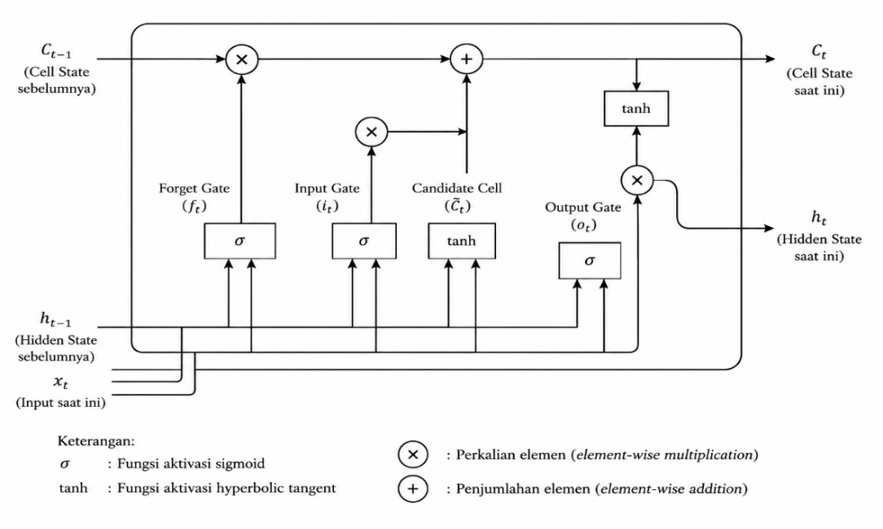
Gambar 1. Arsitektur Sel Long Short-Term Memory (LSTM)

eXtreme Gradient Boosting (XGBoost)
XGBoost adalah algoritma ensemble learning teroptimasi berbasis Gradient Boosted Decision Trees (GBDT) yang dikembangkan secara luas untuk ketangguhannya [11]. XGBoost membangun pohon keputusan secara sekuensial, di mana setiap pohon baru bertugas memprediksi dan meminimalkan tingkat kesalahan dari akumulasi pohon sebelumnya.
Fungsi objektif yang diminimalkan pada iterasi ke-$t$ dirumuskan sebagai berikut:
$$L^{\left(t\right)}=\sum_{i=1}^{n}{l}\left(y_{i},{\overset{ˆ}{y}}_{i}^{\left(t-1\right)}+f_{t}\left(x_{i}\right)\right)+Ω\left(f_{t}\right)$$ | (9)
Suku regularisasi $Ω\left(f_{t}\right)$ berfungsi mengontrol kompleksitas pohon untuk mencegah overfitting:
$$Ω\left(f_{t}\right)=γT+\frac{1}{2}λ\sum_{j=1}^{T}{w_{j}^{2}}$$ | (10)
Di mana $T$ menyatakan jumlah daun pada pohon, $w_{j}$ adalah skor bobot pada daun ke-$j$, serta $γ$ dan $λ$ adalah hiperparameter regularisasi.

Hybrid LSTM–XGBoost
Model Hybrid Stacking LSTM–XGBoost menggabungkan kekuatan pemodelan sekuens temporal dari LSTM dengan keunggulan adaptasi non-linier dari XGBoost melalui skema Koreksi Residu (Residual-Correction Mechanism) [12], [19]. Mekanisme kerjanya terbagi menjadi tiga tahapan utama:
- Tahap Pemodelan Base-Learner (LSTM): Model LSTM dilatih dengan sekuens fitur historis $X$ untuk memprediksi tren harga penutupan Bitcoin ${\overset{ˆ}{y}}_{\text{LSTM}}$.
- Kalkulasi Residu: Selisih kesalahan antara nilai aktual $y$ dan hasil prediksi LSTM dihitung sebagai nilai residu $e$:
$$e_{t}=y_{t}-{\overset{ˆ}{y}}_{\text{LSTM},t}$$ | (11)
- Tahap Meta-Learner (XGBoost) & Prediksi Akhir: Model XGBoost dilatih menggunakan fitur historis $X$ untuk memprediksi nilai residu ${\overset{ˆ}{e}}_{\text{XGB}}$. Prediksi akhir gabungan diperoleh dengan menjumlahkan prediksi LSTM dan estimasi koreksi residu dari XGBoost:
$${\overset{ˆ}{y}}_{\text{final}}={\overset{ˆ}{y}}_{\text{LSTM}}+{\overset{ˆ}{e}}_{\text{XGB}}$$ | (12)
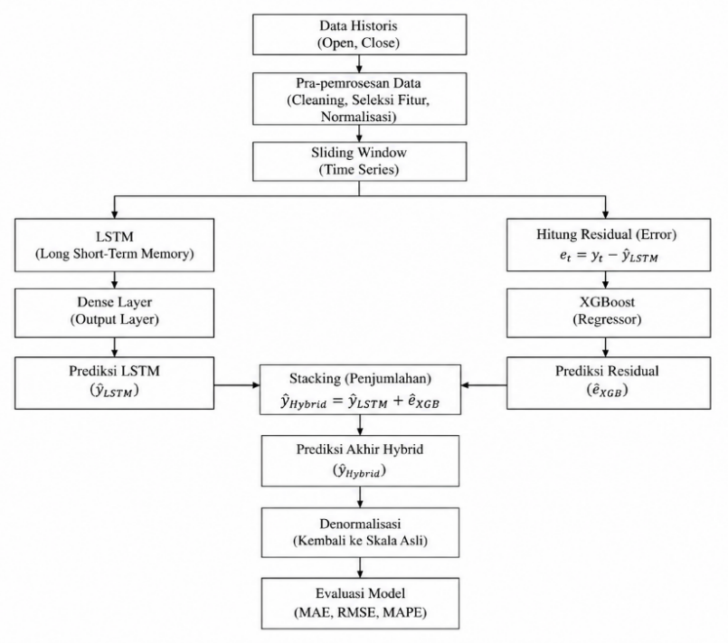
Gambar 2. Arsitektur Model Hybrid Stacking LSTM-XGBoost

Prapemrosesan Data
- Data Cleaning
Data cleaning bertujuan memastikan integritas dan kualitas data historis Bitcoin. Tahapan ini mencakup penanganan data hilang (missing values), penghapusan data duplikat, pengurutan kronologis berdasarkan tanggal, serta verifikasi bahwa tidak ada nilai non-fisikal (misalnya nilai harga negatif).

- Feature Selection
Feature selection dilakukan untuk memilih variabel masukan (input feature) yang paling efisien dan informatif dalam memprediksi harga penutupan (Close price) yang bertindak sebagai variabel target ($Y$). Dalam penelitian ini, fitur masukan yang digunakan ($X$) adalah kombinasi harga pembukaan (Open price) dan harga penutupan historis (Close price), sedangkan variabel harga tertinggi (High), harga terendah (Low), dan volume perdagangan (Volume) dieliminasi dari himpunan fitur masukan..
Penetapan Open dan Close price sebagai fitur masukan secara bersamaan, serta eliminasi fitur lainnya, didasarkan pada pertimbangan teoritis dan teknis berikut:
- Representasi Volatilitas dan Konteks Harian: Menggunakan kombinasi harga Open dan Close memberikan informasi kontekstual yang lebih kaya mengenai arah tren dan sentimen volatilitas pergerakan harga di setiap harinya. Algoritma machine learning dan deep learning yang tangguh seperti XGBoost dan LSTM secara inheren dirancang untuk memetakan interaksi fitur yang sangat kompleks secara non-linier. Oleh karena itu, kedua model ini dapat memanfaatkan kedua variabel tersebut secara optimal tanpa mengalami penurunan performa akibat masalah multikolinearitas yang umumnya terjadi pada model regresi statistik tradisional [20].
- Eliminasi Derau (Noise Reduction) dan Reduksi Dimensi: Variabel Volume pada pasar kripto memiliki tingkat derau (noise) dan fluktuasi acak yang sangat tinggi akibat aktivitas spekulatif yang tidak selalu berbanding lurus dengan arah harga. Mengeliminasi Volume serta batas harga ekstrem harian (High dan Low) bertujuan untuk mereduksi dimensi matriks komputasi, mencegah overfitting, mempercepat konvergensi saat pelatihan model, dan memfokuskan algoritma secara eksklusif pada sinyal tren utama pergerakan harga [21], [22].
- Kesesuaian dengan Skema Historis Multi-Step: Dalam penerapan arsitektur Direct Multi-Step Forecasting yang menggunakan sliding window 30 hari ke belakang, seluruh rekam jejak harga Open dan Close historis telah terekam secara utuh. Memasukkan kedua fitur ini memastikan model memiliki memori struktural yang komprehensif selama sebulan terakhir guna merumuskan proyeksi harga penutupan (Close price) yang adaptif pada masa depan ($t+1,t+3,t+7$) secara realistis [3].

- Min-Max Scaling
Karena algoritma jaringan saraf seperti LSTM sangat sensitif terhadap skala fitur, dilakukan normalisasi data menggunakan Min-Max Scaling untuk mengubah seluruh kisaran nilai variabel ke dalam rentang $\left[0,1\right]$ [20], [22]:
$$x'=\frac{x-x_{min}}{x_{max}-x_{min}}$$ | (13)
Di mana $x$ adalah nilai asli, $x_{min}$ dan $x_{max}$ masing-masing adalah nilai minimum dan maksimum dari fitur tersebut pada data latih.

- Sliding Window
Metode sliding window digunakan untuk mentransformasikan data deret waktu satu dimensi menjadi pasangan sampel berstruktur $\left(X,Y\right)$ yang dapat diproses oleh LSTM [23]. Dengan panjang jendela $w$ (misalnya $w=30$ hari), masukan $X_{t}$ pada waktu $t$ dibentuk dari $30$ langkah historis ke belakang:
$$X_{t}=\left[y_{t-w+1},y_{t-w+2},…,y_{t}\right]$$ | (14)
Sedangkan target $Y_{t}$ ditentukan sesuai dengan horizon peramalan direct $h$ ($y_{t+1}$, $y_{t+3}$, atau $y_{t+7}$).

Evaluasi Model
Kinerja model peramalan dievaluasi secara kuantitatif menggunakan tiga metrik evaluasi regresi standar [24]:
- Root Mean Squared Error (RMSE)
RMSE mengukur akar rata-rata kuadrat dari selisih antara nilai aktual dan nilai prediksi. RMSE memberikan bobot kesalahan yang lebih tinggi pada pencilan (outliers):
$$\text{RMSE}=\sqrt{\frac{1}{n}\sum_{i=1}^{n}{{\left(y_{i}-{\overset{ˆ}{y}}_{i}\right)}^{2}}}$$ | (15)

- Mean Absolute Error (MAE)
MAE mengukur rata-rata besaran absolut kesalahan prediksi tanpa memperhitungkan arah kesalahan:
$$\text{MAE}=\frac{1}{n}\sum_{i=1}^{n}{|}y_{i}-{\overset{ˆ}{y}}_{i}|$$ | (16)

- Mean Absolute Percentage Error (MAPE)
MAPE mengukur persentase rata-rata kesalahan absolut terhadap nilai aktual, sehingga memberikan gambaran akurasi relatif yang mudah diinterpretasikan:
$$\text{MAPE}=\frac{1}{n}\sum_{i=1}^{n}{\left|\frac{y_{i}-{\overset{ˆ}{y}}_{i}}{y_{i}}\right|}×100\%$$ | (17)
Di mana $n$ menyatakan jumlah sampel data pengujian, $y_{i}$ adalah harga aktual Bitcoin pada sampel ke-$i$, dan ${\overset{ˆ}{y}}_{i}$ adalah nilai harga hasil prediksi.

BAB III
METODE PENELITIAN

Alur Penelitian
Penelitian ini dirancang dan dilaksanakan secara sistematis melalui beberapa tahapan utama, mulai dari pengumpulan data hingga evaluasi hasil peramalan. Secara visual, tahapan analitik yang dilakukan dalam penelitian ini dapat dilihat pada Gambar 3.
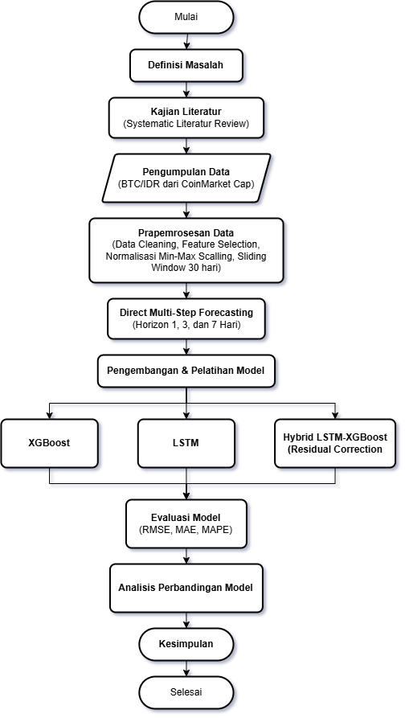
Gambar 3. Alur Penelitian (Workflow Penelitian)

Tahapan penelitian di atas terdiri dari pengumpulan data historis, prapemrosesan data (normalisasi dan segmentasi sliding window), pemodelan menggunakan tiga skenario (LSTM Tunggal, XGBoost Tunggal, Hybrid LSTM-XGBoost), serta evaluasi dan analisis komparatif menggunakan metrik standar (RMSE, MAE, dan MAPE).

Pengumpulan dan Prapemrosesan Data

Pengumpulan Data (Dataset)
Data yang dianalisis dalam penelitian ini berupa deret waktu historis harga Bitcoin harian. Guna mencegah kebocoran informasi (data leakage) dan memastikan objektivitas evaluasi, dataset dipisahkan secara kronologis (chronological split) [24]. Alokasi pembagian dataset ditetapkan sebesar 94% (periode 1 Januari 2020 – 31 Desember 2025) sebagai data latih (training set) dan 6% (periode 1 Januari 2026 – 20 Mei 2026) sebagai data uji (testing set). Fokus utama fitur target prediksi adalah variabel Harga Penutupan (Close Price). Sebagai representasi dan simulasi perhitungan manual dalam bab ini, digunakan 10 sampel data historis harga Bitcoin yang telah diurutkan secara kronologis dari tanggal terlama ke terbaru (22 Desember 2025 hingga 31 Desember 2025), di mana 8 data pertama (t₁ hingga t₈) merepresentasikan partisi data latih dan 2 data terakhir (t₉ hingga t₁₀) merepresentasikan partisi data uji.
Tabel 2. Sampel Data Historis Harga Bitcoin
Waktu (t) | Tanggal | Harga Buka (Open) | Harga Tutup (Close)
t₁ | 22 Desember 2025 | Rp 1.480.637.241,47 | Rp 1.483.791.793,06
t₂ | 23 Desember 2025 | Rp 1.483.791.945,73 | Rp 1.463.480.827,10
t₃ | 24 Desember 2025 | Rp 1.463.318.785,19 | Rp 1.465.700.333,52
t₄ | 25 Desember 2025 | Rp 1.465.639.356,58 | Rp 1.462.062.937,88
t₅ | 26 Desember 2025 | Rp 1.462.075.899,63 | Rp 1.464.245.812,08
t₆ | 27 Desember 2025 | Rp 1.464.245.827,94 | Rp 1.472.644.087,99
t₇ | 28 Desember 2025 | Rp 1.472.596.957,27 | Rp 1.473.216.682,04
t₈ | 29 Desember 2025 | Rp 1.473.215.974,60 | Rp 1.461.916.629,16
t₉ | 30 Desember 2025 | Rp 1.461.853.027,51 | Rp 1.479.091.299,76
t₁₀ | 31 Desember 2025 | Rp 1.479.082.107,73 | Rp 1.460.821.288,18

Normalisasi Data (Min-Max Scaling)
Untuk meminimalkan variansi skala yang sangat besar dan mempercepat konvergensi algoritma jaringan saraf (LSTM), data Harga Tutup ($y$) dinormalisasi menjadi skala $\left[0,1\right]$ [2 (partisi data latih t₁ hingga t₈ agar bebas kebocoran data)0], [22]. Berdasarkan Tabel 2:
- Nilai Maksimum ($X_{max}$) = Rp 1.483.791.793,06 (Tanggal 22 Des 2025)
- Nilai Minimum ($X_{min}$) = Rp 1.461.916.629,16 (Tanggal 29 Des 2025)
- Rentang Skala ($X_{max}-X_{min}$) = Rp 21.875.163,90
Simulasi Perhitungan Manual Skala untuk $t_{2}$ (23 Des 2025):
$$x'=\frac{x-x_{min}}{x_{max}-x_{min}}$$ | (13)
$$X'_{t_{2}}=\frac{1.463.480.827,10-1.461.916.629,16}{21.875.163,90}$$
$$X'_{t_{2}}=\frac{1.564.197,94}{21.875.163,90}≈0,0715$$
Dengan menerapkan rumus yang sama pada seluruh sampel, diperoleh data ternormalisasi:
Tabel 3. Hasil Normalisasi Data Harga Penutupan
Waktu (t) | Tanggal | Harga Tutup (Close) (Rp) | Nilai Normalisasi
t₁ | 22 Desember 2025 | 1.483.791.793,06 | 1,0000
t₂ | 23 Desember 2025 | 1.463.480.827,10 | 0,0715
t₃ | 24 Desember 2025 | 1.465.700.333,52 | 0,1730
t₄ | 25 Desember 2025 | 1.462.062.937,88 | 0,0067
t₅ | 26 Desember 2025 | 1.464.245.812,08 | 0,1065
t₆ | 27 Desember 2025 | 1.472.644.087,99 | 0,4904
t₇ | 28 Desember 2025 | 1.473.216.682,04 | 0,5166
t₈ | 29 Desember 2025 | 1.461.916.629,16 | 0,0000
t₉ | 30 Desember 2025 | 1.479.091.299,76 | 0,7851
t₁₀ | 31 Desember 2025 | 1.460.821.288,18 | -0,0501

Segmentasi Data (Sliding Window)
Sebagai simulasi Multi-step forecasting, metode sliding window digunakan untuk memetakan data satu dimensi menjadi format $\left(X,Y\right)$ [23]. Pada demonstrasi manual ini, digunakan ukuran window ($w$) = 3 hari historis untuk memprediksi 1 hari ke depan ($h=1$).
Tabel 4. Hasil Transformasi Sliding Window ($w=3$)
Sekuens | Fitur Masukan (X) = [(Open, Close)] | Target Aktual (Y = Close) | Waktu Target
S₁ | [(0,8547; 1,0000), (1,0000; 0,0715), (0,0572; 0,1730)] | 0,0067 | t₄ (25 Desember 2025)
S₂ | [(1,0000; 0,0715), (0,0572; 0,1730), (0,1641; 0,0067)] | 0,1065 | t₅ (26 Desember 2025)
S₃ | [(0,0572; 0,1730), (0,1641; 0,0067), (0,0000; 0,1065)] | 0,4904 | t₆ (27 Desember 2025)
S₄ | [(0,1641; 0,0067), (0,0000; 0,1065), (0,0999; 0,4904)] | 0,5166 | t₇ (28 Desember 2025)
S₅ | [(0,0000; 0,1065), (0,0999; 0,4904), (0,4845; 0,5166)] | 0,0000 | t₈ (29 Desember 2025)
S₆ | [(0,0999; 0,4904), (0,4845; 0,5166), (0,5130; 0,0000)] | 0,7851 | t₉ (30 Desember 2025)
S₇ | [(0,4845; 0,5166), (0,5130; 0,0000), (-0,0103; 0,7851)] | -0,0501 | t₁₀ (31 Desember 2025)

Skenario Direct Multi-Step Forecasting
Dalam melakukan peramalan untuk beberapa periode ke depan, penelitian ini menerapkan strategi Direct Multi-Step (DMS) Forecasting [13]. Pendekatan ini dipilih untuk mengatasi kelemahan fundamental dari metode peramalan iteratif (recursive), di mana kesalahan prediksi pada langkah pertama sering kali terakumulasi dan merusak akurasi pada langkah-langkah berikutnya (error propagation).
Melalui strategi direct, sistem tidak menggunakan satu model untuk memprediksi seluruh rentang waktu secara berurutan. Sebaliknya, sistem memproses dan melatih pemodelan komputasi yang terpisah dan independen untuk setiap horizon prediksi yang ditetapkan, yaitu 1 hari ($t+1$), 3 hari ($t+3$), dan 7 hari ($t+7$) ke depan.
Secara teknis pada sistem, sekuens data historis dari hasil sliding window dipetakan langsung dengan target harga di masa depan yang sesuai dengan jarak horizonnya. Pendekatan ini memastikan setiap model terkalibrasi secara khusus untuk menangkap karakteristik fluktuasi spesifik pada rentang waktunya masing-masing, sehingga menghasilkan proyeksi prediksi jarak menengah yang jauh lebih stabil di tengah kondisi pasar Bitcoin yang sangat volatil.

Perancangan Model

Simulasi Perhitungan Model LSTM
Model Long Short-Term Memory (LSTM) memproses data deret waktu menggunakan tiga gerbang utama (forget gate, input gate, dan output gate) yang berfungsi mengatur aliran informasi dari waktu sebelumnya ke waktu berikutnya [10], [25].
Pada simulasi perhitungan manual ini digunakan satu data dari sekuens pengujian (S₆) hasil Sliding Window. Perhitungan berikut hanya bertujuan untuk mengilustrasikan mekanisme kerja LSTM. Oleh karena itu, nilai bobot (weight) dan bias yang digunakan merupakan nilai asumsi dan bukan bobot hasil pelatihan model penelitian.
  - Menentukan Input
Misalkan data masukan pada waktu ke $t$ adalah:
$$x_{t}=\left[\begin{matrix}0,4845 \\ 0,5166\end{matrix}\right]$$

Dengan keadaan awal:
$$h_{t-1}=0,50$$
$$C_{t-1}=0,40$$
Diasumsikan bobot dan bias sebagai berikut:

Tabel 5. Nilai Parameter Ilustrasi pada Perhitungan Manual LSTM
Parameter | Nilai
($W_{f}$) (Forget Gate Weight) | 0,45
($W_{i}$) (Input Gate Weight) | 0,52
($W_{c}$) (Candidate Cell Weight) | 0,60
($W_{o}$) (Output Gate Weight) | 0,55
($b_{f}$) (Forget Gate Bias) | 0,10
($b_{i}$) (Input Gate Bias) | 0,12
($b_{c}$) (Candidate Cell Bias) | 0,15
($b_{o}$) (Output Gate Bias) | 0,08

Untuk menyederhanakan ilustrasi, nilai masukan dihitung menggunakan rata-rata kedua fitur:
$$x_{t}=\frac{0,4845+0,5166}{2}=0,5006$$

  - Forget Gate
Forget Gate menentukan seberapa besar informasi lama akan dipertahankan.
$$f_{t}=σ\left(W_{f}\left(h_{t-1}+x_{t}\right)+b_{f}\right)$$ | (3)
Substitusi nilai:
$$f_{t}=σ\left(0,45\left(0,50+0,5006\right)+0,10\right)$$
$$f_{t}=σ\left(0,5503\right)$$
Menggunakan fungsi sigmoid:
$$σ\left(x\right)=\frac{1}{1+e^{-x}}$$
Sehingga:
$$f_{t}=\frac{1}{1+e^{-0,5503}}=0,6342$$
  - Input Gate
Input Gate menentukan banyaknya informasi baru yang akan disimpan.
$$i_{t}=σ\left(W_{i}\left(h_{t-1}+x_{t}\right)+b_{i}\right)$$ | (4)
$$i_{t}=σ\left(0,52\left(1,0006\right)+0,12\right)$$
$$i_{t}=σ\left(0,6403\right)=0,6548$$

  - Candidate Cell
Nilai kandidat memori dihitung menggunakan fungsi tanh.
$${\overset{˜}{C}}_{t}=\tanh\left(W_{c}\left(h_{t-1}+x_{t}\right)+b_{c}\right)$$ | (5)
$${\overset{˜}{C}}_{t}=\tanh\left(0,60\left(1,0006\right)+0,15\right)$$
$${\overset{˜}{C}}_{t}=\tanh\left(0,7504\right)=0,6354$$
  - Cell State
Memori baru dihitung menggunakan:
$$C_{t}=f_{t}C_{t-1}+i_{t}{\overset{˜}{C}}_{t}$$ | (6)
Substitusi:
$$C_{t}=0,6342\left(0,40\right)+0,6548\left(0,6354\right)$$
$$C_{t}=0,2537+0,4161$$
$$C_{t}=0,6698$$
  - Output Gate
Output Gate menentukan informasi yang akan diteruskan menjadi hidden state.
$$o_{t}=σ\left(W_{o}\left(h_{t-1}+x_{t}\right)+b_{o}\right)$$ | (7)
$$o_{t}=σ\left(0,55\left(1,0006\right)+0,08\right)$$
$$o_{t}=σ\left(0,6303\right)$$
$$o_{t}=\frac{1}{1+e^{-0,6303}}=0,6526$$
  - Hidden State
Hidden State dihitung menggunakan:
$$h_{t}=o_{t}\tanh\left(C_{t}\right)$$ | (8)
$$h_{t}=0,6526×\tanh\left(0,6698\right)$$
$$h_{t}=0,6526×0,5847=0,3816$$
  - Dense Layer
Diasumsikan layer keluaran memiliki bobot:
$$W_{\text{dense}}=1,50$$
dan bias:
$$b_{\text{dense}}=0,10$$
Sehingga:
$$\overset{ˆ}{y}=W_{\text{dense}}h_{t}+b_{\text{dense}}$$ | (18)
$$\overset{ˆ}{y}=1,50\left(0,3816\right)+0,10$$
$$\overset{ˆ}{y}=0,5724+0,10=0,6724$$

  - Hasil Prediksi
Berdasarkan ilustrasi tersebut, diperoleh hasil prediksi LSTM sebesar:
$${\overset{ˆ}{y}}_{\text{LSTM}}=0,6724$$

Simulasi Perhitungan Manual XGBoost
Model eXtreme Gradient Boosting (XGBoost) merupakan metode ensemble learning berbasis gradient boosting decision tree yang membentuk sejumlah pohon keputusan (decision tree) secara bertahap. Setiap pohon dibangun untuk memperbaiki kesalahan prediksi yang dihasilkan oleh pohon sebelumnya sehingga menghasilkan prediksi yang semakin akurat [26], [22].
Pada implementasi penelitian ini, data hasil Sliding Window yang semula berbentuk matriks dua dimensi pada setiap sekuens terlebih dahulu diubah menjadi satu vektor (flatten) agar sesuai dengan format masukan XGBoost.
- Membentuk Data Masukan
Sebagai contoh digunakan Sekuens ke-6 yang memiliki tiga data historis.
Hari | Open | Close
Hari ke-1 | 0,0999 | 0,4904
Hari ke-2 | 0,4845 | 0,5166
Hari ke-3 | 0,5130 | 0,0000

Karena XGBoost menerima data berbentuk vektor satu dimensi, maka data tersebut diubah menjadi:
$$X=\left[0,0999 0,4904 0,4845 0,5166 0,5130 0,0000\right]$$

- Menentukan Prediksi Awal
Pada awal proses boosting, diasumsikan model menghasilkan prediksi awal:
$$F_{0}\left(x\right)=0,5000$$
Nilai ini digunakan sebagai prediksi dasar sebelum dilakukan pembaruan oleh pohon-pohon berikutnya.

- Pembaruan Prediksi oleh Pohon Keputusan
Selama proses pelatihan, fungsi objektif XGBoost digunakan untuk memperoleh struktur pohon yang optimal. Setelah proses tersebut selesai, setiap pohon menghasilkan nilai koreksi (leaf value) yang digunakan untuk memperbaiki prediksi sebelumnya.
Pada simulasi ini, nilai koreksi setiap pohon diasumsikan telah diperoleh dari proses pelatihan.
Pohon | Nilai Koreksi
Tree 1 | +0,1200
Tree 2 | +0,0650
Tree 3 | +0,0300
Total Koreksi | 0,1200 + 0,0650 + 0,0300 = 0,2150

- Menghitung Prediksi Akhir
Prediksi akhir XGBoost diperoleh dengan menjumlahkan prediksi awal dengan seluruh nilai koreksi dari setiap pohon.
$$\overset{ˆ}{y}=F_{0}\left(x\right)+\sum_{m=1}^{M}{f_{m}}\left(x\right)$$ | (19)
Substitusi nilai menghasilkan:
$$\overset{ˆ}{y}=0,5000+0,2150=0,7150$$

Sehingga diperoleh hasil prediksi XGBoost sebagai berikut:
$${\overset{ˆ}{y}}_{\text{XGBoost}}=0,7150$$

Simulasi Perhitungan Model Hybrid
Model Hybrid LSTM–XGBoost pada penelitian ini menggunakan pendekatan Residual Correction, yaitu model LSTM terlebih dahulu menghasilkan prediksi awal, kemudian XGBoost mempelajari nilai residual (selisih antara nilai aktual dan hasil prediksi LSTM) untuk memperbaiki prediksi tersebut [12].
- Menghitung Nilai Residual Data Training
Residual diperoleh dari selisih antara nilai aktual dengan hasil prediksi LSTM menggunakan persamaan:
$$e=y-{\overset{ˆ}{y}}_{\text{LSTM}}$$ | (11)
Sebagai ilustrasi, hasil perhitungan residual pada data pelatihan ditunjukkan pada Tabel 6.
Tabel 6. Simulasi Perhitungan Residual Data Training
Sekuens | Nilai Aktual | Prediksi LSTM | Residual
1 | 0,0067 | 0,0520 | -0,0453
2 | 0,1065 | 0,1540 | -0,0475
3 | 0,4904 | 0,4120 | 0,0784
4 | 0,5166 | 0,4880 | 0,0286
5 | 0,0000 | 0,0640 | -0,0640

Sebagai contoh, residual pada sekuens pertama dihitung sebagai berikut:
$$e=0,0067-0,0520=-0,0453$$
Hasil residual tersebut selanjutnya digunakan sebagai target pelatihan pada model XGBoost.

- Pelatihan Model XGBoost Menggunakan Residual
Setelah seluruh residual diperoleh, model XGBoost dilatih menggunakan data masukan yang sama dengan model LSTM, sedangkan target pelatihannya berupa nilai residual yang telah dihitung pada tahap sebelumnya.
Melalui proses pelatihan tersebut, XGBoost mempelajari pola kesalahan yang masih dihasilkan oleh model LSTM sehingga dapat memberikan nilai koreksi terhadap prediksi awal.

- Menghitung Prediksi Hybrid
Prediksi akhir model Hybrid diperoleh dengan menjumlahkan hasil prediksi LSTM dengan nilai koreksi residual yang diprediksi oleh XGBoost.
$${\overset{ˆ}{y}}_{\text{Hybrid}}={\overset{ˆ}{y}}_{\text{LSTM}}+{\overset{ˆ}{e}}_{\text{XGBoost}}$$ | (12)
Sebagai ilustrasi, diasumsikan XGBoost menghasilkan prediksi residual sebagai berikut:
Data Uji | Prediksi LSTM | Prediksi Residual XGBoost | Prediksi Hybrid
1 | 0,6724 | 0,0736 | 0,7460
2 | 0,1250 | -0,1420 | -0,0170

Perhitungan prediksi Hybrid untuk data uji pertama adalah:
$${\overset{ˆ}{y}}_{\text{Hybrid}}=0,6724+0,0736=0,7460$$
Sedangkan untuk data uji kedua diperoleh:
$${\overset{ˆ}{y}}_{\text{Hybrid}}=0,1250-0,1420=-0,0170$$
Berdasarkan hasil tersebut, prediksi akhir model Hybrid merupakan hasil koreksi terhadap prediksi awal LSTM menggunakan nilai residual yang diprediksi oleh XGBoost. Pendekatan ini memungkinkan model Hybrid memperbaiki kesalahan prediksi LSTM sehingga dapat menghasilkan prediksi yang lebih akurat.

Evaluasi Kinerja Model
Tahap evaluasi dilakukan untuk mengukur tingkat akurasi hasil prediksi yang dihasilkan oleh model LSTM, XGBoost, dan Hybrid LSTM–XGBoost. Sebelum dilakukan perhitungan metrik evaluasi, seluruh hasil prediksi yang masih berada pada skala normalisasi dikembalikan terlebih dahulu ke skala harga asli (denormalisasi) menggunakan parameter minimum dan maksimum data Close pada data pelatihan [20].

Denormalisasi Hasil Prediksi
Proses denormalisasi dilakukan menggunakan persamaan berikut:
$$Y_{\text{asli}}=Y_{\text{scaled}}\left(X_{max}-X_{min}\right)+X_{min}$$ | (20)
Dengan:
- $X_{max}=1.483.791.793,06$
- $X_{min}=1.461.916.629,16$
Sehingga diperoleh persamaan:
$$Y_{\text{asli}}=\left(Y_{\text{scaled}}×21.875.163,90\right)+1.461.916.629,16$$
Sebagai contoh, nilai aktual pada data uji pertama dihitung sebagai berikut:
$$Y_{\text{aktual}}=\left(0,7851×21.875.163,90\right)+1.461.916.629,16$$
$$Y_{\text{aktual}}=1.479.091.299,76$$
Sedangkan hasil prediksi Hybrid pada data uji pertama dihitung sebagai berikut:
$${\overset{ˆ}{Y}}_{\text{Hybrid}}=\left(0,7460×21.875.163,90\right)+1.461.916.629,16$$
$${\overset{ˆ}{Y}}_{\text{Hybrid}}=1.478.235.501,43$$
Perhitungan yang sama dilakukan pada seluruh data uji sehingga diperoleh hasil seperti pada Tabel 7.
Tabel 7. Perbandingan Hasil Prediksi pada Skala Harga Asli
Data Uji | Nilai Aktual | Prediksi LSTM | Prediksi XGBoost | Prediksi Hybrid
1 | 1.479.091.299,76 | 1.476.625.489,37 | 1.477.557.371,35 | 1.478.235.501,43
2 | 1.460.821.288,18 | 1.464.651.024,65 | 1.461.654.127,19 | 1.461.544.751,37

Perhitungan Root Mean Squared Error (RMSE)
RMSE digunakan untuk mengukur besarnya kesalahan prediksi dengan memberikan penalti yang lebih besar terhadap kesalahan bernilai tinggi.
$$\text{RMSE}=\sqrt{\frac{1}{n}\sum_{i=1}^{n}{{\left(y_{i}-{\overset{ˆ}{y}}_{i}\right)}^{2}}}$$ | (15)
Simulasi perhitungan RMSE:
$$\text{RMSE}=\sqrt{\frac{{\left(855.798,33\right)}^{2}+{\left(723.463,19\right)}^{2}}{2}}$$
$$\text{RMSE}=792.398,19$$

Perhitungan Mean Absolute Error (MAE)
MAE digunakan untuk mengukur rata-rata selisih absolut antara nilai aktual dan nilai hasil prediksi.
$$\text{MAE}=\frac{1}{n}\sum_{i=1}^{n}{|}y_{i}-{\overset{ˆ}{y}}_{i}|$$ | (16)
Sebagai contoh, perhitungan MAE untuk model Hybrid adalah:
$$\text{MAE}=\frac{\left|1479091299,76-1478235501,43\right|+\left|1460821288,18-1461544751,37\right|}{2}$$
$$\text{MAE}=\frac{855.798,33+723.463,19}{2}$$
$$\text{MAE}=789.630,76$$

Perhitungan Mean Absolute Percentage Error (MAPE)
MAPE digunakan untuk mengetahui besarnya persentase kesalahan prediksi terhadap nilai aktual.
$$\text{MAPE}=\frac{100\%}{n}\sum_{i=1}^{n}{\left|\frac{y_{i}-{\overset{ˆ}{y}}_{i}}{y_{i}}\right|}$$ | (17)
Simulasi perhitungan MAPE:
$$\text{MAPE}=50\%×\left(\frac{855.798,33}{1.479.091.299,76}+\frac{723.463,19}{1.460.821.288,18}\right)$$
$$\text{MAPE}=0,05369\%$$
Berdasarkan simulasi perhitungan manual tersebut, diperoleh nilai MAE, RMSE, dan MAPE yang menggambarkan tingkat kesalahan prediksi model terhadap data aktual. Ketiga metrik tersebut selanjutnya digunakan sebagai dasar untuk membandingkan performa model LSTM, XGBoost, dan Hybrid LSTM–XGBoost pada hasil implementasi penelitian.

Analisis Data
Analisis data dilakukan secara kuantitatif dan visual untuk mengevaluasi kinerja model LSTM, XGBoost, dan Hybrid LSTM–XGBoost dalam memprediksi harga Bitcoin melalui tahapan berikut:
- Evaluasi Metrik Kuantitatif: Kinerja model diukur menggunakan RMSE, MAE, dan MAPE berdasarkan deviasi terhadap data aktual [24]. Model terbaik ditentukan berdasarkan konsistensi performa pada seluruh horizon peramalan untuk menguji robustness dan generalisasi model [12].
- Analisis Visual Tren dan Respon Pasar: Grafik prediksi dan harga aktual digunakan untuk menilai kesesuaian tren, mendeteksi lag, serta mengevaluasi respons model terhadap fluktuasi harga ekstrem (outliers) [27].
- Pemeriksaan Kurva Pembelajaran (Loss Curve): Training loss dan validation loss dipantau pada setiap epoch untuk memastikan konvergensi optimal serta mengidentifikasi potensi underfitting dan overfitting [24], [26].
- Evaluasi Mekanisme Koreksi Residu (Hybrid): Distribusi residual error LSTM (base-learner) dan koreksi XGBoost (meta-learner) dianalisis untuk mengukur efektivitas Residual-Correction Stacking dalam mengurangi kesalahan prediksi dibandingkan model Tunggal [28], [8].
Keseluruhan analisis digunakan untuk menjawab hipotesis penelitian serta mengevaluasi keandalan integrasi Direct Multi-Step Forecasting dan kompensasi kesalahan (error compensation) dalam menghasilkan prediksi harga Bitcoin yang stabil.

BAB IV
HASIL DAN PEMBAHASAN

Implementasi Sistem
Sistem pendukung keputusan (Decision Support System/DSS) untuk peramalan harga Bitcoin pada penelitian ini diimplementasikan dalam bentuk aplikasi berbasis web dengan nama Bitcoin Time-Series Analysis Dashboard. Sistem tersebut dirancang untuk mendukung keseluruhan alur analisis, mulai dari prapemrosesan data, pelaksanaan proses pemodelan, peramalan periode mendatang (blind forecasting), hingga evaluasi komparatif terhadap kinerja model tunggal dan model Hybrid secara interaktif. Melalui integrasi seluruh tahapan tersebut, sistem mampu memberikan lingkungan analisis yang terstruktur sehingga memudahkan pengguna dalam melakukan eksplorasi, membandingkan hasil prediksi, serta mendukung proses pengambilan keputusan berdasarkan hasil peramalan.

Lingkungan Pengembangan (Environment)
Untuk menjaga stabilitas komputasi machine learning dan mencegah konflik pustaka (version mismatch), sistem dikembangkan dengan arsitektur terpisah (decoupled architecture) dan divirtualisasikan menggunakan Docker [22]. Spesifikasi perangkat lunak yang digunakan disajikan pada Tabel 8.
Tabel 8. Spesifikasi Lingkungan Pengembangan Sistem
Komponen | Teknologi | Versi | Fungsi
Backend & API | Python, Flask, Flask-CORS | 3.10, 3.0.2 | Server komputasi dan REST API (Port 5000).
Deep Learning | TensorFlow / Keras | 2.16.1 | Membangun dan melatih model LSTM.
Machine Learning | XGBoost, Scikit-Learn | 2.0.3, 1.4.1 | Gradient Boosting, tuning, dan normalisasi data.
Data Processing | Pandas, NumPy | 2.2.1, 1.26.4 | Manipulasi data dan sliding window.
Frontend & UI | React.js, Vite, Axios | 19.2.0, 7.3.1, 1.13.6 | Antarmuka SPA dan komunikasi API (Port 5173).
Visualisasi | Chart.js, react-chartjs-2 | 4.5.1, 5.3.1 | Grafik prediksi interaktif.
Ekspor Data | SheetJS (XLSX) | 0.18.5 | Ekspor hasil ke Excel (.xlsx).

Antarmuka Pengguna (Dashboard)
Antarmuka sistem dirancang menggunakan basis Single Page Application (SPA). Beberapa fungsionalitas utama yang ditampilkan pada antarmuka pengguna meliputi:
- Bagian Header dan Modul Upload: Menyediakan dua panel unggahan CSV terpisah secara eksplisit untuk data latih dan data uji, guna mencegah indikasi data leakage [24].
- Navigasi Algoritma (Sidebar): Menyediakan tab untuk mengeksekusi model XGBoost, LSTM, dan Hybrid. Pengguna dapat menggunakan tombol "Run Prediction", yang akan memicu sistem untuk menampilkan tiga proyeksi harga masa depan (1, 3, dan 7 hari ke depan) beserta grafik tren interaktif menggunakan pustaka Chart.js.
- Menu Model Comparison: Menampilkan rangkuman komparatif dari ketiga model, mencakup indikator Average Error (MAPE), persentase pembagian data, visualisasi Actual vs Prediction yang dapat difilter berdasarkan horizon, grafik rekapitulasi metrik kesalahan (RMSE, MAE, MAPE), serta tombol Export to Excel untuk mengunduh laporan detail.
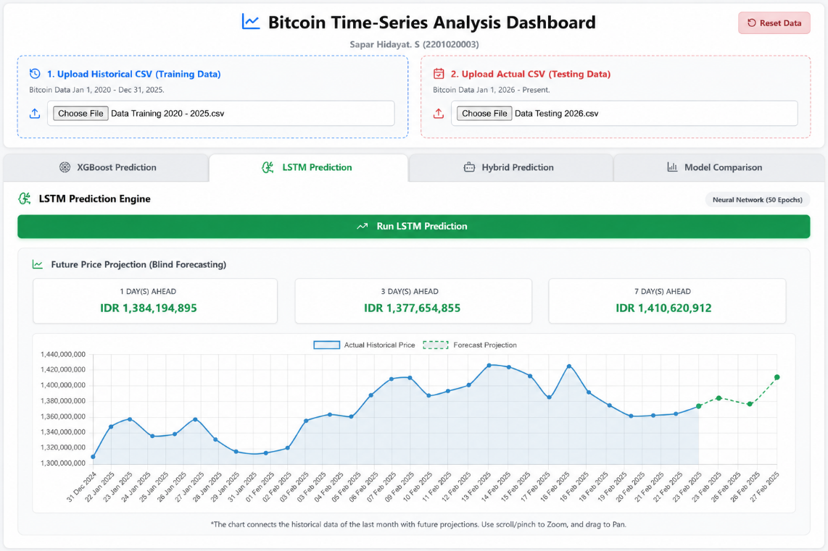
Gambar 4. Visualisasi Hasil Prediksi Model LSTM

Pengumpulan dan Prapemrosesan Data
Implementasi pengumpulan dan prapemrosesan data diotomatisasi pada backend melalui modul preprocessing.py dan windowing.py untuk menjamin struktur deret waktu siap diinjeksikan ke dalam model pembelajaran.

Deskripsi Dataset dan Proporsi Data
Sistem memproses deret waktu historis harga penutupan harian Bitcoin (BTC/IDR). Data dipisahkan secara kronologis (chronological split) tanpa pengacakan untuk menjaga kausalitas waktu [15]. Berdasarkan informasi proporsi pembagian data pada sistem, rincian pembagian datanya adalah sebagai berikut:
- Data Latih (Training Set): Mencakup periode 1 Januari 2020 hingga 31 Desember 2025, berjumlah 2.192 data mentah yang kemudian dikonversi menjadi 2.162 sekuens latih. Data ini digunakan untuk membangun struktur pemahaman algoritma.
- Data Uji (Testing Set): Mencakup periode 1 Januari 2026 hingga 20 Mei 2026, berjumlah 140 data mentah yang kemudian menghasilkan 140 sekuens uji. Set ini dijaga kerahasiaannya selama proses training sebagai data evaluasi out-of-sample.
Proses pembersihan data mentah menghilangkan simbol mata uang dan tanda baca. Nilai yang hilang pada fitur Open dan Close ditangani menggunakan metode forward-fill, kemudian baris yang masih memiliki nilai kosong dihapus.

Hasil Normalisasi dan Sliding Window
Data dinormalisasi ke rentang $\left[0,1\right]$ menggunakan algoritma MinMaxScaler untuk menyeimbangkan bobot fitur. Perhitungan rentang scaler (nilai minimum dan maksimum) hanya diekstrak dari himpunan Data Latih (scaler.fit) sebelum diterapkan pada Data Uji guna mencegah kebocoran informasi [12], [22].
Transformasi struktur dari 1D menjadi matriks dimensi masukan direkayasa melalui teknik Sliding Window dengan ukuran $30$ hari. Pada pendekatan Direct Multi-Step Forecasting, nilai target ($y$) digeser secara dinamis maju sesuai horizon prediksi ($h$). Untuk membentuk sequence pada data uji, sistem menggunakan ekor data latih sebagai konteks tambahan dengan panjang $WINDOW_SIZE+horizon-1$, kemudian menggabungkannya dengan data uji sebelum proses sliding window dilakukan. Sebagai contoh, sistem akan mengambil konteks 30 baris untuk horizon 1 hari, 32 baris untuk horizon 3 hari, dan 36 baris untuk horizon 7 hari. Pendekatan ini memastikan metodologi berjalan secara persisi, sehingga data testing tetap konsisten menghasilkan tepat 140 sequence masukan untuk masing-masing horizon [13].

Hasil Pengujian Model
Pengujian dieksekusi pada data uji (tahun 2026) untuk memvalidasi algoritma dalam meramalkan harga Bitcoin. Sesuai metodologi Direct Forecasting, pemodelan tidak dilakukan secara rekursif, melainkan model dilatih secara independen untuk masing-masing horizon prediksi.

- Kinerja Model LSTM Tunggal
Jaringan LSTM dikonfigurasi dengan dua lapisan tersembunyi (masing-masing 50 neuron) dengan dropout 0,2. Proses komputasi menggunakan optimasi Adam dengan ukuran batch 32 dan pembagian data validasi (validation split) sebesar 10%. Pelatihan model dibatasi hingga maksimum 30 epoch, di mana sistem mengimplementasikan Early Stopping dengan parameter patience = 3 dan konfigurasi pemulihan bobot terbaik (restore best weights) untuk memantau validation loss [3], [10]. Hasil pengujian disajikan pada Tabel 9.
Tabel 9. Hasil Pengujian Model LSTM Tunggal
Horizon Prediksi | RMSE (Rp) | MAE (Rp) | MAPE (%)
1 Hari | 62.927.546,80 | 46.816.230,08 | 3,64
3 Hari | 83.551.924,32 | 64.338.264,89 | 4,99
7 Hari | 116.982.105,43 | 84.757.538,96 | 6,77

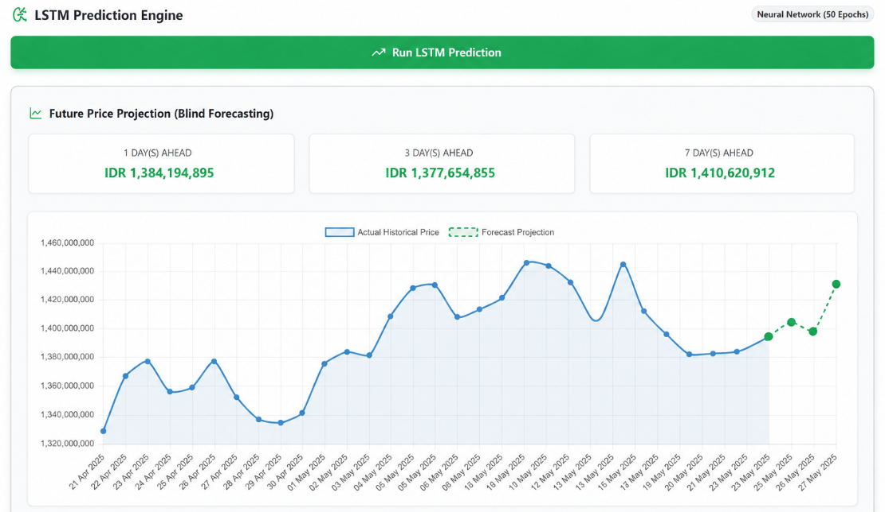
Gambar 5. Grafik Hasil Prediksi LSTM
Tabel 9 memperlihatkan bahwa model LSTM memberikan performa terbaik pada peramalan jarak dekat dengan tingkat kesalahan persentase 3,64% (horizon 1 hari). Mekanisme memori sekuensialnya mempertahankan konteks harian dengan baik. Namun, margin galat meningkat hingga 6,77% pada horizon 7 hari, yang mengindikasikan bahwa LSTM memiliki keterbatasan saat dipaksa mengekstrapolasi pergerakan pasar murni tanpa dukungan rekayasa fitur tambahan pada fluktuasi panjang [29].

- Kinerja Model XGBoost Tunggal
Pemodelan eXtreme Gradient Boosting mengonversi masukan sliding window menjadi struktur matriks dua dimensi (flattened). Model dilatih dengan melakukan optimasi hyperparameter menggunakan teknik RandomizedSearchCV [26], [22]. Hasil pengujian dirangkum pada Tabel 10.
Tabel 10. Hasil Pengujian Model XGBoost Tunggal
Horizon Prediksi | RMSE (Rp) | MAE (Rp) | MAPE (%)
1 Hari | 69.907.347,45 | 47.396.747,95 | 3,89
3 Hari | 85.145.091,48 | 64.784.713,23 | 5,23
7 Hari | 121.486.314,11 | 95.414.687,71 | 7,66

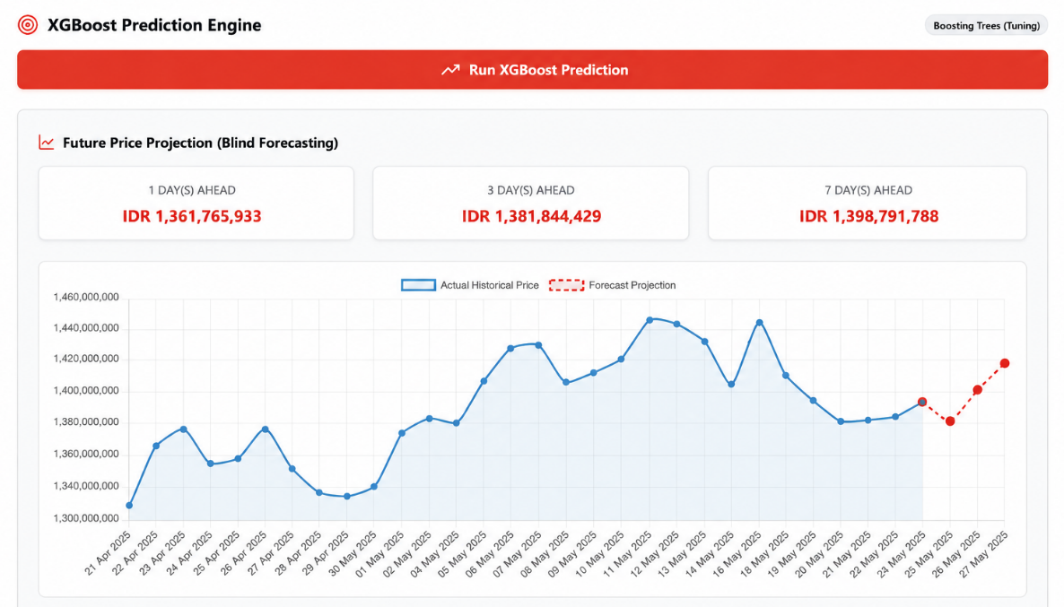
Gambar 6. Grafik Hasil Prediksi XGBoost
Pada pengujian ini, XGBoost memberikan performa sebagai garis dasar (baseline). Pada eksperimen ini, XGBoost menghasilkan nilai RMSE, MAE, dan MAPE yang lebih tinggi dibandingkan LSTM pada seluruh horizon pengujian. Karakteristik XGBoost sebagai algoritma ensemble berbasis pohon keputusan (decision tree) membuatnya tidak memiliki memori internal untuk mengingat urutan temporal (sequential state), sehingga model ini memiliki keterbatasan dalam merespons fluktuasi harga secara optimal, yang tercermin dari nilai MAPE sebesar 7,66% pada horizon 7 hari [15].

- Kinerja Model Hybrid LSTM-XGBoost
Skenario ketiga mengimplementasikan skema Hybrid, di mana LSTM bertindak sebagai base-learner untuk meramalkan tren, sedangkan XGBoost ditugaskan sebagai meta-learner yang secara khusus mempelajari residual error yang dihasilkan oleh prediksi LSTM [12], [16]. Hasil peramalan arsitektur Hybrid disajikan pada Tabel 11.
Tabel 11. Hasil Pengujian Model Hybrid LSTM-XGBoost
Horizon Prediksi | RMSE (Rp) | MAE (Rp) | MAPE (%)
1 Hari | 69.364.213,38 | 52.384.897,77 | 4,12
3 Hari | 73.769.429,09 | 53.715.752,18 | 4,23
7 Hari | 114.341.552,26 | 86.613.783,86 | 6,90

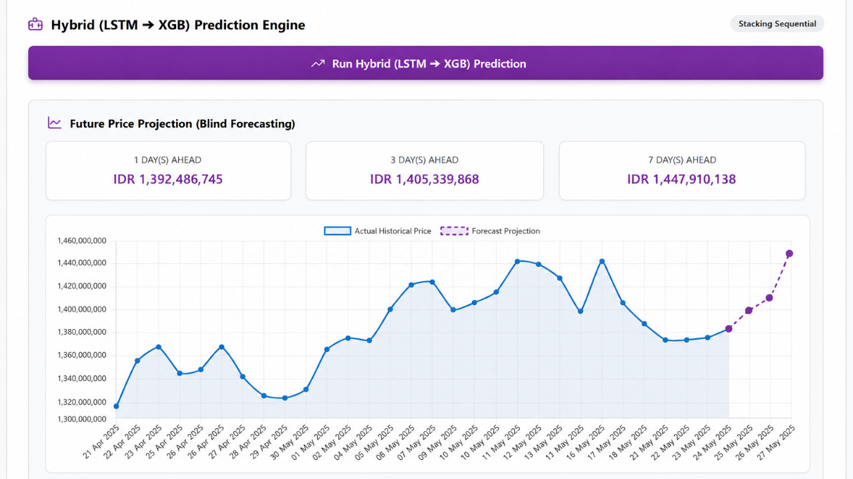
Gambar 7. Grafik Hasil Prediksi Hybrid

Meskipun model Hybrid (4,12%) menghasilkan galat yang sedikit lebih tinggi daripada LSTM tunggal pada horizon instan 1 hari, model ini menunjukkan peningkatan performa pada proyeksi menengah. Pada peramalan 3 hari, Hybrid menghasilkan nilai MAPE terendah (4,23%). Selain itu, pada hari ke-7, meskipun MAPE Hybrid (6,90%) sedikit di atas LSTM (6,77%), arsitektur ini memberikan nilai RMSE terendah (114 Juta vs 116 Juta). Nilai RMSE yang lebih rendah menunjukkan bahwa pada dataset pengujian, Hybrid menghasilkan deviasi kuadrat rata-rata yang lebih rendah dibandingkan model lainnya pada horizon 7 hari.

- Proyeksi Masa Depan (Blind Forecasting)
Untuk mengevaluasi utilitas prediksi secara riil, peramalan (blind forecasting) dilakukan dengan mengekstrak tepat 30 observasi terakhir dari keseluruhan data yang berakhir pada 20 Mei 2026. Sekuens data sepanjang 30 hari tersebut ditransformasikan terlebih dahulu ke dalam rentang nilai [0, 1] menggunakan parameter Min-Max Scaler yang didapatkan dari data pelatih (training set). Matriks berukuran 30 hari yang telah diskalakan ini kemudian diinjeksikan sebagai masukan awal (future input) yang konsisten bagi masing-masing model independen (XGBoost, LSTM, dan Hybrid) guna memproyeksikan harga Bitcoin pada 1 hari (21 Mei 2026), 3 hari (23 Mei 2026), dan 7 hari (27 Mei 2026) ke depan. Hasil estimasi proyeksi harga masa depan tersebut disajikan pada Tabel 12.
Tabel 12. Hasil Proyeksi Harga Masa Depan (Blind Forecasting)
Tanggal Proyeksi | XGBoost (IDR) | LSTM (IDR) | Hybrid (IDR)
21 Mei 2026 (1 Hari) | 1.361.765.933 | 1.384.194.895 | 1.392.486.899
23 Mei 2026 (3 Hari) | 1.381.844.429 | 1.377.654.736 | 1.405.340.050
27 Mei 2026 (7 Hari) | 1.398.791.788 | 1.410.620.793 | 1.447.910.098

Hasil pada Tabel 12 menunjukkan bahwa terdapat perbedaan hasil prediksi antar model, terutama pada horizon yang lebih jauh. Rentang variasi pada proyeksi hari ke-7 (mulai dari Rp 1,39 Miliar pada XGBoost hingga Rp 1,44 Miliar pada Hybrid) mengindikasikan karakteristik masing-masing algoritma dalam merespons pola historis yang ada.

Analisis dan Pembahasan
Tahapan analisis ini menginterpretasikan temuan eksperimental secara ilmiah untuk mengevaluasi pencapaian tujuan penelitian. Tabel 13 merangkum komparasi metrik evaluasi ketiga algoritma secara berdampingan.
Tabel 13. Rangkuman Komparasi Metrik Evaluasi Seluruh Model
Horizon | Metrik | LSTM | XGBoost | Hybrid LSTM-XGB
1 Hari | RMSE | 62.927.546,80 | 69.907.347,45 | 69.364.213,38
1 Hari | MAE | 46.816.230,08 | 47.396.747,95 | 52.384.897,77
1 Hari | MAPE (%) | 3,64 | 3,89 | 4,12
3 Hari | RMSE | 83.551.924,32 | 85.145.091,48 | 73.769.429,09
3 Hari | MAE | 64.338.264,89 | 64.784.713,23 | 53.715.752,18
3 Hari | MAPE (%) | 4,99 | 5,23 | 4,23
7 Hari | RMSE | 116.982.105,43 | 121.486.314,11 | 114.341.552,26
7 Hari | MAE | 84.757.538,96 | 95.414.687,71 | 86.613.783,86
7 Hari | MAPE (%) | 6,77 | 7,66 | 6,90

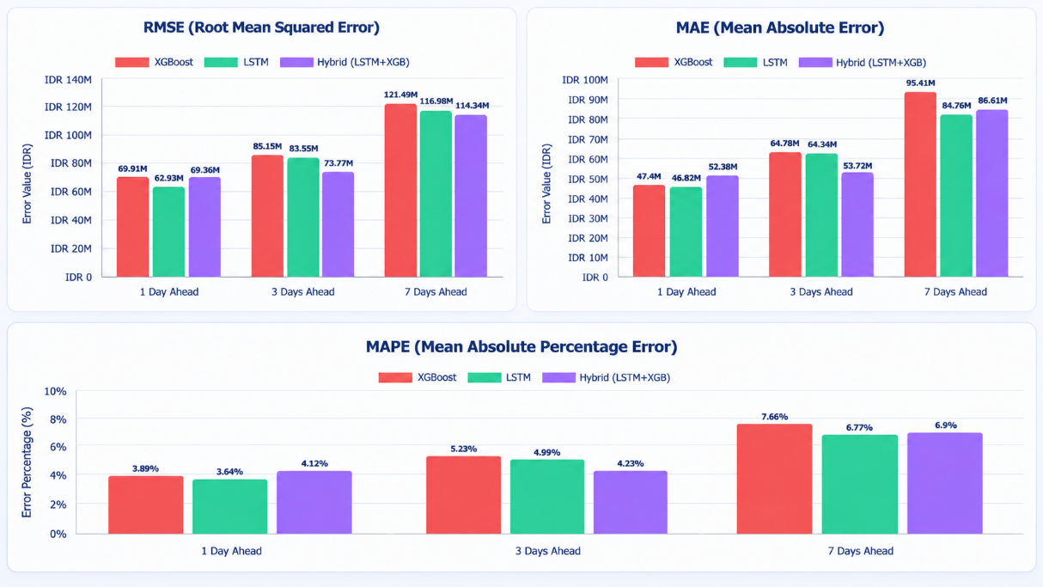
Gambar 8. Ringkasan Metrik Kesalahan
- Analisis Perbandingan Metrik Evaluasi
Berdasarkan Tabel 13, jaringan saraf LSTM menghasilkan performa terbaik pada proyeksi instan (1 hari ke depan) dengan MAPE 3,64%. Formulasi komputasi rekursif internal LSTM menjaga korelasi hari sebelumnya dengan baik pada rentang waktu yang singkat. Namun, seiring dengan bertambahnya langkah waktu, model Hybrid memberikan performa terbaik pada horizon 3 hari dengan penurunan eror ke angka 4,23%.

- Interpretasi Mekanisme Residual Correction
Tingginya stabilitas RMSE pada model Hybrid di horizon menengah dan panjang menunjukkan efektivitas mekanisme koreksi residu. Semakin jauh horizon peramalan, model LSTM tunggal cenderung menghasilkan prediksi yang terlambat merespons pergantian momentum (phase lag) [12], [27]. Dalam pendekatan ini, XGBoost dilatih untuk mempelajari residual error dari LSTM. Dengan menggabungkan proyeksi XGBoost pada tren utama LSTM (${\overset{ˆ}{y}}_{Hybrid}={\overset{ˆ}{y}}_{LSTM}+{\overset{ˆ}{e}}_{XGBoost}$), sistem mampu menambal deviasi prediksi akibat anomali pasar, sehingga menghasilkan RMSE agregat yang lebih minim pada pengujian 7 hari [30].

- Evaluasi Direct Multi-Step Forecasting
Penerapan Direct Multi-Step Forecasting yang menggunakan model independen untuk hari ke-1, ke-3, dan ke-7 mampu menjaga kualitas metrik. Kendati MAPE meningkat pada prediksi hari ke-7, metode ini mampu membatasi eskalasi kesalahan pada angka di bawah 8%. Pendekatan ini menghindari penjalaran galat (error propagation) yang umumnya mengurangi akurasi pada prediksi rekursif biasa [13].

- Perbandingan dengan Penelitian Terdahulu
Hasil observasi ini selaras dengan studi terdahulu. Sejalan dengan Anwas et al. [12], mekanisme residual-correction antara deep learning dan XGBoost memberikan performa yang baik pada volatilitas tinggi. Kontribusi penelitian ini adalah penerapan mekanisme hybrid residual correction pada ruang lingkup peramalan multi-langkah (multi-step) hingga 7 hari ke depan. Berbeda dengan pendekatan Munazilin et al. [16] yang menggabungkan fitur keluaran prediksi (feature concatenation) ke Random Forest, hasil penelitian ini menunjukkan bahwa meregresi residual error menggunakan algoritma boosting memberikan tingkat adaptasi yang memadai terhadap pergerakan aset kripto [28].
Berdasarkan seluruh analisis yang diuraikan, penelitian ini telah menjawab tujuan perumusan masalah, memberikan wawasan yang objektif terkait penggabungan algoritma untuk analisis pasar deret waktu.

BAB V
SIMPULAN DAN SARAN

Simpulan
Berdasarkan hasil desain, implementasi, dan analisis evaluasi kinerja sistem peramalan harga Bitcoin, dapat disimpulkan bahwa model Long Short-Term Memory (LSTM) menghasilkan performa terbaik pada peramalan dengan horizon 1 hari ke depan. Model ini memperoleh nilai Mean Absolute Percentage Error (MAPE) sebesar 3,64% dan Root Mean Squared Error (RMSE) sebesar Rp62.927.546,80, sehingga menunjukkan kemampuan yang lebih baik dibandingkan model XGBoost dalam memodelkan pola temporal untuk prediksi jangka pendek.
Pada horizon prediksi 3 hari, arsitektur Hybrid LSTM-XGBoost berbasis mekanisme Residual-Correction menghasilkan performa terbaik berdasarkan nilai MAPE, yaitu sebesar 4,23%. Sementara itu, pada horizon 7 hari, meskipun nilai MAPE model Hybrid (6,90%) sedikit lebih tinggi dibandingkan model LSTM (6,77%), model Hybrid menghasilkan nilai RMSE terendah, yaitu sebesar Rp114.341.552,26. Hasil tersebut menunjukkan bahwa mekanisme Residual-Correction mampu meningkatkan kemampuan model dalam mengurangi deviasi kesalahan prediksi yang bernilai besar, khususnya pada horizon prediksi yang lebih panjang.
Selain itu, penerapan metode Direct Multi-Step Forecasting membangun model secara terpisah untuk setiap horizon prediksi. Dengan membangun model secara independen untuk horizon 1, 3, dan 7 hari, sistem mampu mempertahankan performa prediksi yang stabil pada setiap horizon pengujian, sehingga pendekatan yang diusulkan dapat diterapkan sebagai alternatif dalam peramalan harga Bitcoin berbasis deret waktu.

Saran
Pengembangan arsitektur kecerdasan buatan untuk meramalkan deret waktu finansial masih terbuka lebar. Rekomendasi untuk menyempurnakan penelitian di masa mendatang meliputi:
- Pengayaan Dimensi Dataset: Disarankan untuk menggunakan durasi rekam historis yang lebih panjang dan mengintegrasikan indikator fundamental multivariat, seperti Moving Average Convergence Divergence (MACD), Relative Strength Index (RSI), serta data on-chain untuk mengekstraksi informasi pasar dengan lebih utuh.
- Penerapan Arsitektur Generasi Terbaru: Peneliti selanjutnya dapat mengeksplorasi penggunaan mekanisme Attention (Attention-LSTM) atau struktur Transformers (seperti Time Series Transformer), yang diyakini lebih efisien dalam memetakan relasi global pada deret harga panjang.
- Integrasi Explainable AI (XAI): Menerapkan alat analitik seperti SHapley Additive exPlanations (SHAP) untuk membuka kotak hitam (black-box) model machine learning, sehingga dapat diinterpretasikan secara kuantitatif variabel mana yang paling memengaruhi keputusan model XGBoost.
- Implementasi Sistem Berbasis Cloud Computing: Disarankan mengembangkan infrastruktur pengerahan aplikasi (deployment) menggunakan layanan komputasi awan agar model analitik dapat melakukan pelatihan ulang secara berkala terintegrasi dengan ketersediaan API harga kripto publik.

DAFTAR PUSTAKA
[1] J. Wu, X. Zhang, F. Huang, H. Zhou, and R. Chandra, “Review of deep learning models for crypto price prediction: implementation and evaluation,” Jun. 2024, [Online]. Available: http://arxiv.org/abs/2405.11431
[2] E. Bouri, R. Gupta, and X. V. Vo, “Jumps in geopolitical risk and the cryptocurrency market: The singularity of Bitcoin.” [Online]. Available: https://www2.bc.edu/matteo-iacoviello/gpr.htm
[3] B. Rachmadani, “Forecasting Bitcoin Price Using LSTM Networks Optimized with Adam Optimizer,” International Journal of Application Computer Science and Informatic Engineering), vol. 6, no. 1, pp. 37–48, 2024, doi: 10.33173/acsie.v6i1.299.
[4] D. Li, “The impact of expected and unexpected factors on the price of Bitcoin,” 2024, pp. 395–403. doi: 10.2991/978-94-6463-268-2_43.
[5] N. Köse, E. Ünal, and S. Gayaker, “The role of global factors in Bitcoin dynamics: Evidence from the TVP-VAR-SV model,” Empir. Econ., vol. 70, no. 3, Mar. 2026, doi: 10.1007/s00181-026-02897-3.
[6] E. M. Buthelezi, “Navigating Global Uncertainty: Examining the Effect of Geopolitical Risks on Cryptocurrency Prices and Volatility in a Markov-Switching Vector Autoregressive Model,” Int. Econ. J., vol. 38, no. 4, pp. 564–590, 2024, doi: 10.1080/10168737.2024.2393589.
[7] N. Tripathy et al., “Bitcoin volatility forecasting: a comparative analysis of conventional econometric models with deep learning models,” International Journal of Electrical and Computer Engineering, vol. 15, no. 1, pp. 614–623, Feb. 2025, doi: 10.11591/ijece.v15i1.pp614-623.
[8] C. Özgür, “Deep Neural Networks in Predicting Financial Volatility: An Application on Cryptocurrencies,” Mehmet Akif Ersoy Üniversitesi İktisadi ve İdari Bilimler Fakültesi Dergisi, vol. 12, no. 2, pp. 542–558, Jun. 2025, doi: 10.30798/makuiibf.1530528.
[9] D. Adedigba, D. Agbolade, and R. Hasan, “Machine learning approaches to cryptocurrency trading optimization: a comparative analysis of predictive models,” Discover Artificial Intelligence, vol. 5, no. 1, Dec. 2025, doi: 10.1007/s44163-025-00519-y.
[10] S. Hochreiter and J. Schmidhuber, “Long Short-Term Memory,” Neural Comput., vol. 9, no. 8, pp. 1735–1780, Nov. 1997, doi: 10.1162/neco.1997.9.8.1735.
[11] A. Faqih and T. Sugihartono, “Perbandingan Algoritma XGBoost dan LSTM dalam Prediksi Harga Saham Tesla Menggunakan Data Tahun 2025,” Jurnal Pendidikan dan Teknologi Indonesia, vol. 5, no. 6, pp. 1563–1573, Jun. 2025, doi: 10.52436/1.jpti.836.
[12] I. M. Anwas, F. Fahrianto, I. M. Shofi, and Ajif Yunizar Pratama, “Performance Comparison of LSTM, XGBoost, and Residual-Correction Hybrid LSTM–XGBoost Models for Bitcoin Price Forecasting,” MATRIK : Jurnal Manajemen, Teknik Informatika dan Rekayasa Komputer, vol. 25, no. 2, pp. 251–262, Mar. 2026, doi: 10.30812/matrik.v25i2.5983.
[13] T. M. Łapiński and K. Ziółkowski, “Ensembled Direct Multi-Step forecasting methodology with comparison on macroeconomic and financial data,” Oct. 2025, [Online]. Available: http://arxiv.org/abs/2509.13945
[14] A. İ. Şimşek, “Predicting Bitcoin Price: Comparative Analysis of Machine Learning and Deep Learning Models,” Savunma Bilimleri Dergisi, Apr. 2024, doi: 10.17134/khosbd.1394501.
[15] N. Tripathy, S. Hota, D. Mishra, P. Satapathy, and S. K. Nayak, “Empirical Forecasting Analysis of Bitcoin Prices: A Comparison of Machine Learning, Deep Learning, and Ensemble Learning Models,” International Journal of Electrical and Computer Engineering Systems (IJECES), vol. 15, no. 1, pp. 21–29, 2024.
[16] A. Munazilin, M. A. Wibowo, and R. Parlika, “A Hybrid Ensemble Stacking Framework Integrating Long Short-Term Memory and Random Forest for Bitcoin Price Forecasting,” Journal of Information Systems and Informatics, vol. 8, no. 2, pp. 1891–1912, Apr. 2026, doi: 10.63158/journalisi.v8i2.1537.
[17] M. Gautam, “crypto price prediction using lstm+xgboost,” Jun. 2025, [Online]. Available: http://arxiv.org/abs/2506.22055
[18] L. James, “Hybrid Transformer-LSTM Architecture for Multi-Horizon Stock Price Forecasting with Market Regime Detection,” 2026.
[19] R. Kumar Ray et al., “MULTI-MARKET FINANCIAL CRISIS PREDICTION: A MACHINE LEARNING APPROACH USING STOCK, BOND, AND FOREX DATA,” Int. J. Appl. Math. (Sofia)., vol. 38, no. 8s, 2025.
[20] H. Yao, “Research on Stock Price Prediction Based on Machine Learning Techniques,” in Proceedings of the 2nd International Conference on Data Science and Engineering, SCITEPRESS - Science and Technology Publications, 2025, pp. 654–659. doi: 10.5220/0013703600004670.
[21] G. James, D. Witten, T. Hastie, and R. Tibshirani, “An Introduction to Statistical Learning with Applications in R Second Edition,” 2021.
[22] H. H. Htun, M. Biehl, and N. Petkov, “Survey of feature selection and extraction techniques for stock market prediction,” Financial Innovation, vol. 9, no. 1, p. 26, Jan. 2023, doi: 10.1186/s40854-022-00441-7.
[23] A. Géron, Hands-on machine learning with Scikit-Learn, Keras, and TensorFlow : concepts, tools, and techniques to build intelligent systems. O’Reilly Media, Inc., 2019.
[24] P. Ahire, S. Gaikwad, S. Biradar, and S. Jadhav, “Bitcoin Price Prediction Using LSTM,” 2024.
[25] V. Cerqueira, L. Torgo, and I. Mozetič, “Evaluating time series forecasting models: an empirical study on performance estimation methods,” Mach. Learn., vol. 109, no. 11, pp. 1997–2028, Nov. 2020, doi: 10.1007/s10994-020-05910-7.
[26] H. Alizadegan, A. Radmehr, and M. A. Ilani, “Forecasting Bitcoin Prices: A Comparative Study of Machine Learning and Deep Learning Algorithms,” May 09, 2024. doi: 10.21203/rs.3.rs-4390390/v1.
[27] X. Xiao, F. Wang, H. Xu, D. Wang, and Y. Zhang, “Applying XGBoost for Time Series Prediction in Financial Market Data,” Jul. 24, 2025. doi: 10.21203/rs.3.rs-7017751/v1.
[28] A. Mohammadjafari, “Comparative Study of Bitcoin Price Prediction,” May 2024, [Online]. Available: http://arxiv.org/abs/2405.08089
[29] H. S. Abdullah and A. M. Abdulazeez, “Cryptocurrency Time Series Forecasting Based on Ensemble and Deep Learning Algorithms: A Comprehensive Review,” Dec. 30, 2025, Koya University. doi: 10.14500/aro.12280.
[30] T. Perumal, N. Mustapha, R. Mohamed, and F. M. Shiri, “A Comprehensive Overview and Comparative Analysis on Deep Learning Models,” Journal on Artificial Intelligence, vol. 6, no. 1, pp. 301–360, 2024, doi: 10.32604/jai.2024.054314.
[31] Z. Zhang, C. Jiang, and M. Lu, “Fusion of Sentiment and Market Signals for Bitcoin Forecasting: A SentiStack Network Based on a Stacking LSTM Architecture,” Big Data and Cognitive Computing, vol. 9, no. 6, Jun. 2025, doi: 10.3390/bdcc9060161.

LAMPIRAN

Lampiran 1. Halaman jurnal tempat hasil penelitian diterbitkan


Lampiran 2. Bukti submission hasil penelitian
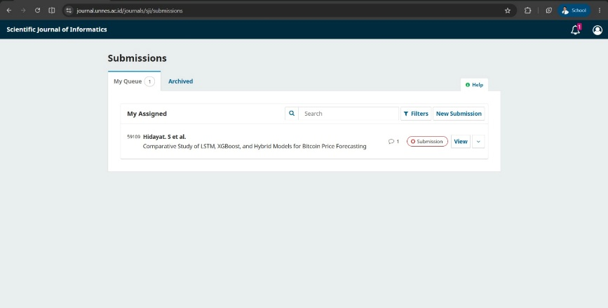

Lampiran 3. Suplementari file yang disubmit
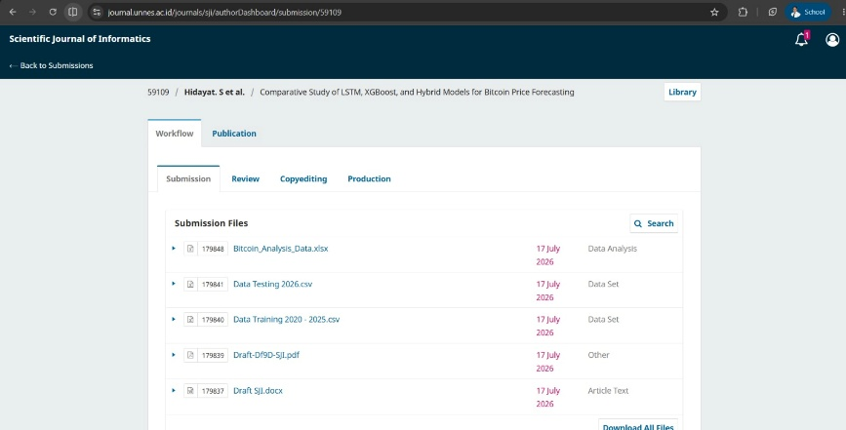

Lampiran 4. Halaman Pengambilan Dataset
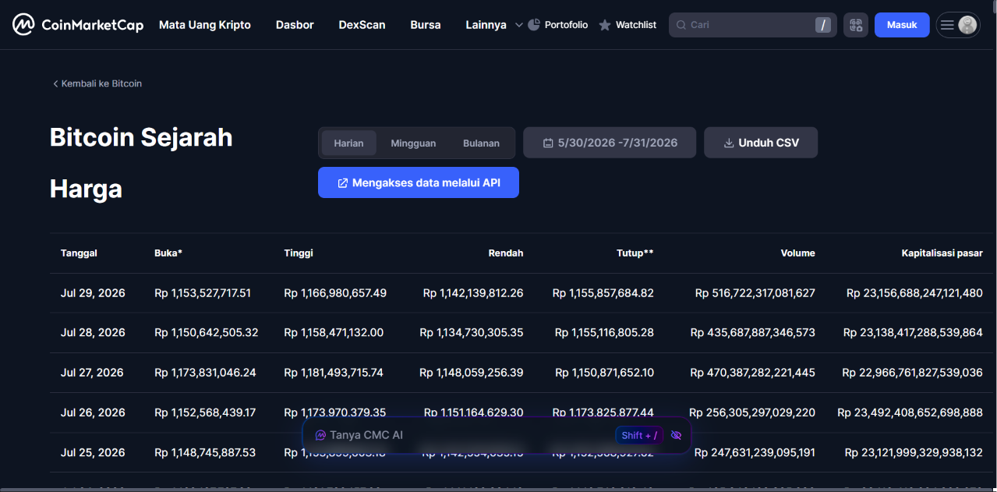
Data historis Bitcoin (BTC/IDR) diperoleh dari CoinMarketCap dengan priode 1 Januari 2020–20 Mei 2026.

Lampiran 5. Cuplikan Dataset Penelitian
Tanggal | Buka* | Tutup**
Data Training
Dec 22, 2025 | Rp 1,480,637,241.47 | Rp 1,483,791,793.06
Dec 23, 2025 | Rp 1,483,791,945.73 | Rp 1,463,480,827.10
Dec 24, 2025 | Rp 1,463,318,785.19 | Rp 1,465,700,333.52
Dec 25, 2025 | Rp 1,465,639,356.58 | Rp 1,462,062,937.88
Dec 26, 2025 | Rp 1,462,075,899.63 | Rp 1,464,245,812.08
Dec 27, 2025 | Rp 1,464,245,827.94 | Rp 1,472,644,087.99
Dec 28, 2025 | Rp 1,472,596,957.27 | Rp 1,473,216,682.04
Dec 29, 2025 | Rp 1,473,215,974.60 | Rp 1,461,916,629.16
Dec 30, 2025 | Rp 1,461,853,027.51 | Rp 1,479,091,299.76
Dec 31, 2025 | Rp 1,479,082,107.73 | Rp 1,460,821,288.18
Data Testing
May 10, 2026 | Rp 1,401,754,796.43 | Rp 1,426,368,691.93
May 11, 2026 | Rp 1,426,370,643.39 | Rp 1,423,690,238.58
May 12, 2026 | Rp 1,423,638,888.54 | Rp 1,412,238,457.30
May 13, 2026 | Rp 1,412,857,769.45 | Rp 1,385,943,110.11
May 14, 2026 | Rp 1,388,297,905.96 | Rp 1,424,869,274.51
May 15, 2026 | Rp 1,424,736,226.98 | Rp 1,391,976,494.90
May 16, 2026 | Rp 1,391,982,116.21 | Rp 1,375,528,742.67
May 17, 2026 | Rp 1,375,566,690.44 | Rp 1,362,224,184.32
May 18, 2026 | Rp 1,362,171,173.64 | Rp 1,362,625,794.50
May 19, 2026 | Rp 1,362,734,775.52 | Rp 1,365,079,530.41
May 20, 2026 | Rp 1,364,916,220.63 | Rp 1,374,193,725.80

Lampiran 6. Hyperparameter Model LSTM
Parameter | Nilai
Arsitektur | Sequential
Jumlah Layer LSTM | 2 Layer
Jumlah Unit LSTM | 50, 50
Dropout | 0,2
Dense Layer | 25 neuron
Output Layer | 1 neuron
Optimizer | Adam
Loss Function | Mean Squared Error (MSE)
Batch Size | 32
Maksimum Epoch | 30
Validation Split | 10%
Early Stopping | Ya
Monitor | val_loss
Patience | 3
Restore Best Weights | True
Window Size | 30
Horizon Prediksi | 1, 3, dan 7 hari
Random Seed | 42

Lampiran 7. Hyperparameter Model XGBoost
Parameter | Nilai
Model | XGBRegressor
Random State | 42
Hyperparameter Optimization | RandomizedSearchCV
Cross Validation | 3-Fold
Iterasi Pencarian | 5
Scoring | Negative Mean Absolute Error
Parallel Processing | n_jobs = 1

Lampiran 8. Ruang Pencarian Hyperparameter
Hyperparameter | Nilai Kandidat
n_estimators | 100, 200,
learning_rate | 0.05, 0.10
max_depth | 3, 5
subsample | 0.8, 1.0
colsample_bytree | 0.8, 1.0

Lampiran 9. Proses Prapemrosesan Data (preprocessing.py)
def clean_bitcoin_data(filepath):
"""
Membaca dataset CSV dan membersihkan format mata uang.
Mengembalikan dataframe utuh (df), dataframe bersih (df_bersih),
dan nama kolom untuk kemudahan plotting.
"""
df = pd.read_csv(filepath, sep=None, engine='python')
kolom_tanggal = 'Tanggal' if 'Tanggal' in df.columns else 'Date'
kolom_open = 'Buka*' if 'Buka*' in df.columns else 'Open'
kolom_close = 'Tutup**' if 'Tutup**' in df.columns else 'Close'

df[kolom_tanggal] = pd.to_datetime(df[kolom_tanggal], format='mixed')

df = df.sort_values(kolom_tanggal)

# Membersihkan format mata uang
df[kolom_open] = df[kolom_open].astype(str).str.replace('Rp ', '', regex=False).str.replace(',', '', regex=False).astype(float)
df[kolom_close] = df[kolom_close].astype(str).str.replace('Rp ', '', regex=False).str.replace(',', '', regex=False).astype(float)

# Ambil kolom fitur saja dan hapus NaN
df_bersih = df[[kolom_open, kolom_close]].ffill().dropna()

return df, df_bersih, kolom_tanggal, kolom_close

Lampiran 10. Pembentukan Sliding Window (windowing.py)
def create_sequences(data, window_size, horizon, target_col_index=1):
"""
Fungsi untuk membuat sekuens/windowing data time series.
Menggunakan pendekatan "Direct Multi-Horizon Forecasting".
"""
X, y = [], []
for i in range(len(data) - window_size - horizon + 1):
X.append(data[i : (i + window_size)])
target_index = i + window_size + horizon - 1

# Mengambil nilai target berdasarkan indeks kolom (Default: 1 untuk Close)
y.append(data[target_index, target_col_index])

return np.array(X), np.array(y)

Lampiran 11. Normalisasi Data (api.py)
scaler = MinMaxScaler(feature_range=(0,1))
scaler.fit(train_data_raw)

scaled_train = scaler.transform(train_data_raw)
scaled_test = scaler.transform(test_data_combined)

Lampiran 12. Arsitektur Model LSTM
# ==========================================
# 🧠 2. TRAINING LSTM
# ==========================================
print(f"🧠 Melatih LSTM untuk horizon {horizon}...")
tf.random.set_seed(42)
model_lstm = Sequential()
model_lstm.add(LSTM(50, return_sequences=True, input_shape=(WINDOW_SIZE, 2)))
model_lstm.add(Dropout(0.2))
model_lstm.add(LSTM(50, return_sequences=False))
model_lstm.add(Dropout(0.2))
model_lstm.add(Dense(25))
model_lstm.add(Dense(1))
model_lstm.compile(optimizer='adam', loss='mean_squared_error')

early_stopping = EarlyStopping(monitor='val_loss', patience=3, restore_best_weights=True)
model_lstm.fit(X_train, y_train, batch_size=32, epochs=30, validation_split=0.1, callbacks=[early_stopping], verbose=0)
model_lstm.save(os.path.join(MODELS_DIR, f'lstm_model_h{horizon}.keras'))

y_pred_lstm_scaled = model_lstm.predict(X_test, verbose=0).flatten()
dummy_test_pred_lstm = np.zeros((len(y_pred_lstm_scaled), 2))
dummy_test_pred_lstm[:, 1] = y_pred_lstm_scaled
y_pred_lstm_asli = scaler.inverse_transform(dummy_test_pred_lstm)[:, 1]

eval_lstm[str(horizon)] = {
"RMSE": float(np.sqrt(mean_squared_error(y_test_asli, y_pred_lstm_asli))),
"MAE": float(mean_absolute_error(y_test_asli, y_pred_lstm_asli)),
"MAPE": float(mean_absolute_percentage_error(y_test_asli, y_pred_lstm_asli) * 100),
"evaluasi_detail": {
"actual": y_test_asli.tolist(),
"predicted": y_pred_lstm_asli.tolist()
}
}

Lampiran 13. Arsitektur Model XGBoost
# ==========================================
# 🟢 1. TRAINING XGBOOST
# ==========================================
print(f"🌲 Melatih XGBoost untuk horizon {horizon}...")
X_train_xgb = X_train.reshape(X_train.shape[0], -1)
X_test_xgb = X_test.reshape(X_test.shape[0], -1)

xgb_base = xgb.XGBRegressor(random_state=42)
param_grid = {
'n_estimators': [100, 200],
'learning_rate': [0.05, 0.10],
'max_depth': [3, 5],
'subsample': [0.8, 1.0],
'colsample_bytree': [0.8, 1.0]
}
random_search_xgb = RandomizedSearchCV(
estimator=xgb_base, param_distributions=param_grid,
n_iter=5, cv=3, scoring='neg_mean_absolute_error',
random_state=42, n_jobs=1
)
random_search_xgb.fit(X_train_xgb, y_train)
best_xgb = random_search_xgb.best_estimator_
best_xgb.save_model(os.path.join(MODELS_DIR, f'xgb_model_h{horizon}.json'))

y_pred_xgb_scaled = best_xgb.predict(X_test_xgb)
dummy_test_pred_xgb = np.zeros((len(y_pred_xgb_scaled), 2))
dummy_test_pred_xgb[:, 1] = y_pred_xgb_scaled
y_pred_xgb_asli = scaler.inverse_transform(dummy_test_pred_xgb)[:, 1]

eval_xgb[str(horizon)] = {
"RMSE": float(np.sqrt(mean_squared_error(y_test_asli, y_pred_xgb_asli))),
"MAE": float(mean_absolute_error(y_test_asli, y_pred_xgb_asli)),
"MAPE": float(mean_absolute_percentage_error(y_test_asli, y_pred_xgb_asli) * 100),
"evaluasi_detail": {"actual": y_test_asli.tolist(), "predicted": y_pred_xgb_asli.tolist()}
}

Lampiran 14. Implementasi Hybrid LSTM–XGBoost
# ==========================================
# 🤖 3. TRAINING HYBRID (Residual-Correction)
# ==========================================
print(f"🤖 Melatih Stacking HYBRID untuk horizon {horizon}...")

# a. Dapatkan prediksi LSTM untuk data Training
y_pred_lstm_train_scaled = model_lstm.predict(
X_train,
verbose=0
).flatten()

# b. Hitung residual
residual_train = y_train - y_pred_lstm_train_scaled

# c. Train XGBoost untuk memprediksi residual
hybrid_base = xgb.XGBRegressor(random_state=42)

random_search_hybrid = RandomizedSearchCV(
estimator=hybrid_base,
param_distributions=param_grid,
n_iter=5,
cv=3,
scoring='neg_mean_absolute_error',
random_state=42,
n_jobs=1
)

random_search_hybrid.fit(X_train_xgb, residual_train)

best_hybrid = random_search_hybrid.best_estimator_

# Simpan model Hybrid
best_hybrid.save_model(
os.path.join(
MODELS_DIR,
f'hybrid_model_h{horizon}.json'
)
)

